**TRƯỜNG ĐẠI HỌC NGUYỄN TẤT THÀNH**

**KHOA CÔNG NGHỆ THÔNG TIN** (Bold, size 16)



**ĐỒ ÁN MÔN HỌC**

**THIẾT KẾ WEB**

**Thiết kế giao diện phía người dùng**

**cho website kinh doanh trà**

**Giảng viên hướng dẫn : THS. ĐẶNG ĐỨC TRUNG**

**Sinh viên thực hiện : NGUYỄN GIA CHI BẢO**

**MSSV : 2200001314**

**Lớp : 22DMMTTT1A**

**Ngành : CÔNG NGHỆ THÔNG TIN**

**Tp HCM, tháng 09 năm 2023**

**TRƯỜNG ĐẠI HỌC NGUYỄN TẤT THÀNH**

**KHOA CÔNG NGHỆ THÔNG TIN** (Bold, size 16)



**ĐỒ ÁN MÔN HỌC**

**THIẾT KẾ WEB**

**Thiết kế giao diện phía người dùng**

**cho website kinh doanh trà**

**Giảng viên hướng dẫn : THS. ĐẶNG ĐỨC TRUNG**

**Sinh viên thực hiện : NGUYỄN GIA CHI BẢO**

**MSSV : 2200001314**

**Lớp : 22DMMTTT1A**

**Ngành : CÔNG NGHỆ THÔNG TIN**

**Tp HCM, tháng 09 năm 2023**

**LỜI CẢM ƠN**

Để hoàn thành chuyên đề báo cáo kết thúc môn này trước tiên em xin gửi đến quý thầy, cô lời cảm ơn chân thành và sâu sắc nhất.

Và đặc biệt, em xin gửi lời cảm ơn đến thầy Đặng Đức Trung đã dày công truyền đạt kiến thức và hướng dẫn em trong quá trình làm bài cũng như giải đáp những thắc mắc của em trong suốt quá trình học.

Em đã cố gắng vận dụng những kiến thức đã học được trong học kỳ qua để hoàn thành bài đồ án. Nhưng do kiến thức hạn chế và không có nhiều kinh nghiệm thực tiễn nên khó tránh khỏi những thiếu sót trong quá trình nghiên cứu và trình bày. Rất kính mong sự góp ý của quý thầy cô để bài tiểu luận của em được hoàn thiện hơn.

Một lần nữa, em xin trân trọng cảm ơn sự quan tâm giúp đỡ của các thầy cô đã giúp đỡ em trong quá trình thực hiện bài tiểu luận này.

Xin trân trọng cảm ơn!

Sinh viên thực hiện

**Nguyễn Gia Chi Bảo**

|  |  |
| --- | --- |
| **KỲ THI KẾT THÚC HỌC PHẦN**  **HỌC KỲ III NĂM HỌC** 2022 – 2023 | TRƯỜNG ĐẠI HỌC NGUYỄN TẤT THÀNH  **TRUNG TÂM KHẢO THÍ** |

**PHIẾU CHẤM THI TIỂU LUẬN/ĐỒ ÁN**

Môn thi: Thiết kế web

Sinh viên thực hiện: Nguyễn Gia Chi Bảo Lớp học phần: 22DMMTTT1A

Ngày thi: 11/09/2023 Phòng thi: L601

Đề tài báo cáo: Thiết kế giao diện phía người dùng cho website kinh doanh trà

Phần đánh giá của giảng viên (căn cứ trên thang rubrics của môn học):

|  |  |  |  |
| --- | --- | --- | --- |
| **Tiêu chí (theo CĐR HP)** | **Đánh giá của GV** | **Điểm tối đa** | **Điểm đạt được** |
| Cấu trúc của báo cáo |  |  |  |
| Nội dung |  |  |  |
| * Các nội dung thành phần |  |  |  |
| * Lập luận |  |  |  |
| * Kết luận |  |  |  |
| Trình bày |  |  |  |
| **TỔNG ĐIỂM** |  |  |  |

|  |  |
| --- | --- |
|  | **Giảng viên chấm thi**  *(ký, ghi rõ họ tên)* |

**MỤC LỤC**

LỜI MỞ ĐẦU 1

CHƯƠNG 1: TỔNG QUAN ĐỀ TÀI 1

1. MỤC TIÊU CHUNG CỦA ĐỀ TÀI 1

2. LÝ DO CHỌN ĐỀ TÀI 1

2.1. Sự phát triển của thị trường trà trực tuyến 1

2.2. Sự quan tâm của khách hàng đối với mua sắm trực tuyến 1

2.3. Đóng góp vào lĩnh vực thiết kế giao diện người dùng và trà 1

3. LÝ THUYẾT VÀ NGHIÊN CỨU TRƯỚC ĐÂY 2

3.1. Thiết kế Giao diện Người dùng (UI Design) 2

3.2. Trải nghiệm Người dùng (UX) 2

3.3. Kinh doanh Trà Trực tuyến 2

CHƯƠNG 2: 3

GIỚI THIỆU VỀ CÔNG NGHỆ VÀ CÔNG CỤ HỖ TRỢ 3

1. HTML 3

1.1. Khái niệm 3

1.2. Lịch sử ra đời 3

1.3. Cách thức hoạt động 4

2. CSS 4

2.1. Khái niệm 4

2.2. Lịch sử ra đời 5

2.3. Cách thức hoạt động 5

3. JAVASCRIPT 6

3.1. Khái niệm 6

3.2. Lịch sử ra đời 6

3.3. Cách thức hoạt động 6

3.4. Jquery 7

4. VISUAL STUDIO CODE 8

4.1. Khái niệm 8

4.2. Lịch sử ra đời 8

4.3. Cách thức hoạt động 9

5. GIT 10

5.1. Khái niệm 10

5.2. Lịch sử ra đời 10

5.3. Cách thức hoạt động 10

CHƯƠNG 3: 12

XÂY DỰNG WEBSITE 12

1. GIỚI THIỆU VỀ WEBSITE 12

1.1. Tên website 12

1.2. Giới thiệu về website 12

1.3. Sơ đồ sitemap của website 12

2. GIAO DIỆN CỦA WEBSITE 13

2.1. Trang chủ 13

2.2. Trang giới thiệu 15

2.3. Trang tin tức 17

2.4. Trang sản phẩm 19

2.5. Trang chi tiết sản phẩm 21

2.7. Trang đăng nhập 25

CHƯƠNG 5: 31

KẾT LUẬN 31

1. Ưu điểm của đồ án: 31

2. Nhược điểm của đồ án: 31

3. Hướng phát triển của đồ án: 31

**DANH MỤC HÌNH**

Hình 1.1.1 : Logo HTML5 3

Hình 1.1.3 (1) : Cách tạo đoạn văn bản 4

Hình 1.2 1.3 (2) : Cách tạo một hình ảnh 4

Hình 1.2.1 : Logo CSS3 4

Hình 1.2.3 : Code định dạng tiêu đề <h1> 5

Hình 1.3.1 : Logo javascript 6

Hình 1.3.4.2 (1) : Nhúng jQuery vào HTML 7

Hình 1.3.4.2 (2) : jQuery code 7

Hình 1.4.1 : Logo Visual Studio Code 8

Hình 1.4.3 : Extensions VS Code 9

Hình 1.5.1 : Logo Git 10

Hình 1.5.3 : Cách sử dụng git 11

Hình 2.1.3 : Site map của website 12

Hình 2.2.1 : Giao diện trang chủ 13

Hình 2.2.1.3 (1) : Code thiết kế trang chủ 14

Hình 2.2.1.3 (2) : Code thiết kế trang chủ 14

Hình 2.2.2 : Giao diện trang giới thiệu 15

Hình 2.2.2.3 (1) : Code thiết kế trang giới thiệu 16

Hình 2.2.2.3 (2) : Code thiết kế trang giới thiệu 16

Hình 2.2.3 : Giao diện trang tin tức 17

Hình 2.2.3.3 (1) : Code thiết kế trang giới tin tức 18

Hình 2.2.3.3 (2) : Code thiết kế trang tin tức 18

Hình 2.2.4 : Giao diện trang sản phẩm 19

Hình 2.2.4.3 (1) : Code thiết kế trang sản phẩm 20

Hình 2.2.4.3 (2) : Code thiết kế trang sản phẩm 20

Hình 2.2.5 : Giao diện trang chi tiết sản phẩm 21

Hình 2.5.3 (1) : Code thiết kế trang chi tiết sản phẩm 22

Hình 2.5.3 (2) : Code thiết kế trang chi tiết sản phẩm 22

Hình 2.6 : Trang liên hệ 23

Hình 2.6.3 (1) : Code thiết kế trang liên hệ 24

Hình 2.6.3 (2) : Code thiết kế trang liên hệ 24

Hình 2.7 : Trang đăng nhập 25

Hình 2.7.3 (1) : Code thiết kế trang đăng nhập 26

Hình 2.7.3 (2) : Code thiết kế trang đăng nhập 26

Hình 2.8 : Trang đăng ký 27

Hình 2.8.3 (1) : Code thiết kế trang đăng ký 28

Hình 2.8.3 (2) : Code thiết kế trang đăng ký 28

Hình 2.9 : Giao diện trang giỏ hàng 29

Hình 2.9.3 : Code thiết kế trang giỏ hàng 30

# 

# LỜI MỞ ĐẦU

Khi bước vào thế kỷ 21, việc sở hữu một trang web đã trở thành một phần quan trọng của việc kinh doanh hiện đại. Trang web không chỉ là một công cụ quảng cáo mà còn là một nền tảng quan trọng để tạo và duy trì mối quan hệ với khách hàng. Trong bối cảnh này, việc thiết kế giao diện phía người dùng cho một trang web kinh doanh không chỉ là một nhiệm tương tự như khi thực hiện một ngành nghiên cứu khoa học mỹ thuật, mà còn là một yếu tố chính để đảm bảo sự tương tác và trải nghiệm người dùng tốt nhất.

Đồ án "Thiết kế giao diện phía người dùng cho website kinh doanh trà" là một phần của chương trình học tập và nghiên cứu của em tại trường. Trong đồ án này, em đã nghiên cứu và phát triển một giao diện người dùng hiệu quả cho một trang web kinh doanh trà. Trà, với những giá trị về sức khỏe và vị trí quan trọng trong văn hóa, đã trở thành một sản phẩm phổ biến và được nhiều người yêu thích. Em tin rằng việc tạo ra một giao diện người dùng tương thích và hấp dẫn sẽ giúp tạo ra trải nghiệm mua sắm trực tuyến tốt hơn cho khách hàng của trang web này.

Mục tiêu của đồ án này là nghiên cứu, phát triển và triển khai một giao diện người dùng thân thiện và hấp dẫn cho website kinh doanh trà. Đồ án sẽ tập trung vào việc tối ưu hóa trải nghiệm người dùng, cung cấp thông tin sản phẩm rõ ràng và thuận tiện, và tạo điều kiện cho việc mua sắm trực tuyến dễ dàng và thú vị.

Em hy vọng rằng đồ án này sẽ cung cấp một cái nhìn sâu hơn về quá trình thiết kế giao diện phía người dùng cho trang web kinh doanh và có thể đóng góp vào việc phát triển một trải nghiệm trực tuyến tốt hơn cho người dùng của trang web về trà. Em cũng mong muốn rằng đồ án này sẽ giúp thúc đẩy sự phát triển của ngành công nghiệp trà trực tuyến và tạo ra cơ hội mới cho các doanh nghiệp trong lĩnh vực này.

# 

# CHƯƠNG 1: TỔNG QUAN ĐỀ TÀI

## MỤC TIÊU CHUNG CỦA ĐỀ TÀI

* Phát triển một giao diện người dùng (UI - User Interface) chất lượng cao cho trang web kinh doanh trà.
* Giao diện này sẽ tạo ra trải nghiệm người dùng (UX - User Experience) tốt, thú vị và thuận tiện, giúp tạo sự hấp dẫn và thúc đẩy sự tương tác của khách hàng trên trang web.
* Đề tài cũng đặt mục tiêu nâng cao hiệu quả kinh doanh và tạo giá trị cho doanh nghiệp trà trực tuyến thông qua việc tối ưu hóa giao diện để tăng tỷ lệ chuyển đổi và tối ưu hóa trải nghiệm mua sắm trực tuyến của người dùng.

## LÝ DO CHỌN ĐỀ TÀI

### Sự phát triển của thị trường trà trực tuyến

* Trong những năm gần đây, thị trường trà trực tuyến đã trở nên sôi động và đầy tiềm năng.
* Việc kinh doanh trà qua mạng Internet đã thu hút sự quan tâm của nhiều doanh nhân và những người yêu trà.
* Vì vậy, em đã nhận thấy việc tìm hiểu và nghiên cứu cách thiết kế giao diện người dùng hiệu quả là rất cần thiết để cạnh tranh trong thị trường này.
  1. **Sự quan tâm của khách hàng đối với mua sắm trực tuyến**
* Khách hàng ngày càng yêu cầu một trải nghiệm mua sắm trà trực tuyến tốt hơn, dễ dàng và thú vị.
* Thiết kế giao diện người dùng đóng một vai trò quan trọng trong việc tạo ra trải nghiệm này.
  1. **Đóng góp vào lĩnh vực thiết kế giao diện người dùng và trà**
* Đề tài này cung cấp cơ hội để đóng góp kiến thức và kỹ năng vào lĩnh vực thiết kế giao diện người dùng, đặc biệt là trong lĩnh vực kinh doanh trà trực tuyến.
* Việc nghiên cứu và phát triển giao diện người dùng thích hợp có thể giúp tạo ra các tiêu chuẩn tốt hơn cho ngành công nghiệp này.

## LÝ THUYẾT VÀ NGHIÊN CỨU TRƯỚC ĐÂY

### Thiết kế Giao diện Người dùng (UI Design)

* Là một khía cạnh quan trọng của trải nghiệm người dùng, UI Design liên quan đến việc tạo ra các yếu tố trực quan như nút, biểu đồ, màu sắc và hình ảnh trên trang web.
* Nghiên cứu trong lĩnh vực này tập trung vào các nguyên tắc thiết kế, công cụ và kỹ thuật để tạo giao diện hấp dẫn và dễ sử dụng.

### Trải nghiệm Người dùng (UX)

* UX là cách người dùng tương tác và trải nghiệm trang web hoặc ứng dụng.
* Nghiên cứu về UX Design nhấn mạnh việc đảm bảo người dùng có trải nghiệm dễ sử dụng, thú vị và tối ưu khi sử dụng sản phẩm.

### Kinh doanh Trà Trực tuyến

* Lĩnh vực kinh doanh trà trực tuyến đang phát triển nhanh chóng, với sự gia tăng của các cửa hàng trà trực tuyến.
* Nghiên cứu về kinh doanh trà trực tuyến tập trung vào các mô hình kinh doanh, chiến lược tiếp thị, và xu hướng trong ngành này.

# CHƯƠNG 2:

# GIỚI THIỆU VỀ CÔNG NGHỆ VÀ CÔNG CỤ HỖ TRỢ

1. **HTML**
   1. **Khái niệm**

* 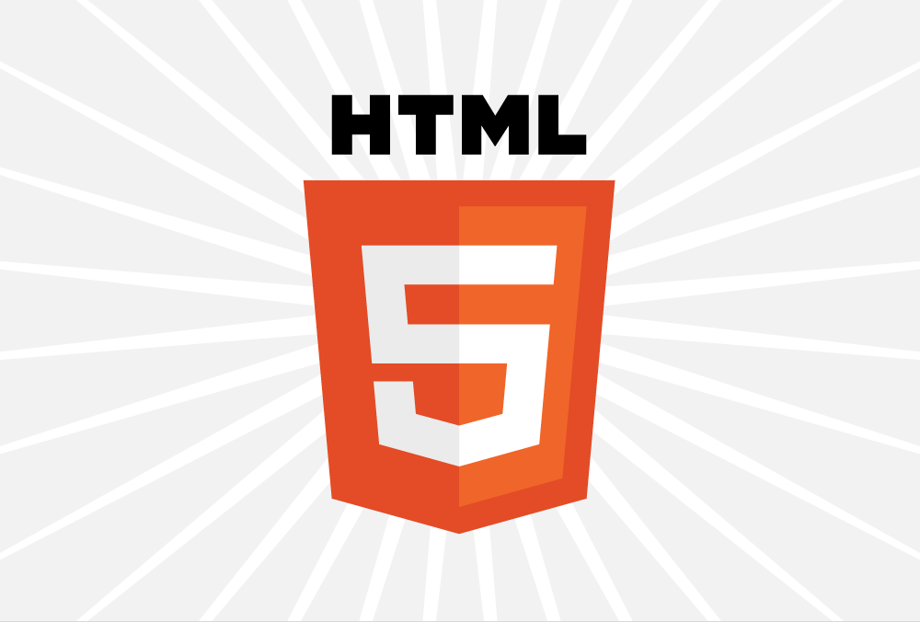HTML là từ viết tắt của Hypertext Markup Language. Là một ngôn ngữ đánh dấu, nghĩa là nó sử dụng các thẻ (tags) để đánh dấu và định nghĩa các phần tử trên trang web. Các thẻ HTML được sử dụng để tạo cấu trúc của trang, như tiêu đề, đoạn văn bản, hình ảnh, liên kết, và nhiều phần tử khác. HTML định dạng nội dung của trang web và cho phép trình duyệt hiển thị nó một cách đúng đắn và trực quan cho người dùng.

Hình 1.1 : Logo HTML5

* 1. **Lịch sử ra đời**
* HTML được tạo ra bởi Tim Berners-Lee, một nhà vật lý học của trung tâm nghiên cứu CERN ở Thụy Sĩ. Hiện nay, HTML đã trở thành một chuẩn Internet được tổ chức W3C (World Wide Web Consortium) vận hành và phát triển.
* HTML đã ra đời vào những năm 1990, và phiên bản đầu tiên là HTML 1.0. Nó được tạo ra để chia sẻ thông tin trên Internet.
* HTML 2.0 đã xuất hiện vào năm 1995, với nhiều cải tiến và các yếu tố mới được thêm vào.
* HTML 3.2 (1997) đánh dấu sự phát triển của ngôn ngữ với sự thêm vào các thẻ và tính năng mới.
* HTML 4.01 (1999) cung cấp sự nâng cấp đáng kể về tính năng và định dạng, và được sử dụng rộng rãi trong thập kỷ trước.
  1. **Cách thức hoạt động**
* 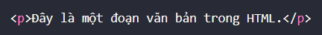HTML hoạt động bằng cách sử dụng các thẻ để bao quanh nội dung và định nghĩa loại nội dung đó. Ví dụ, để tạo một đoạn văn bản đơn giản trong HTML, bạn có thể sử dụng thẻ <p>:

Hình 6.3 (1) : Cách tạo đoạn văn bản

* Các thẻ HTML thường đi kèm với các thuộc tính (attributes) để cung cấp thông tin bổ sung. Ví dụ, để thêm một hình ảnh vào trang, bạn có thể sử dụng thẻ <img> và thuộc tính src để chỉ định nguồn hình ảnh:

Hình 7 1.3 (2) : Cách tạo một hình ảnh

* Trình duyệt web đọc và hiểu mã HTML, sau đó hiển thị nội dung tương ứng dựa trên cấu trúc và định dạng của mã đó. HTML cũng có khả năng tạo liên kết giữa các trang web bằng cách sử dụng thẻ <a> và thuộc tính href.
* HTML5 đã phát triển và bổ sung nhiều tính năng mới nhằm tạo ra các trang web đa phương tiện, tương tác và hấp dẫn hơn. Nó được hỗ trợ rộng rãi và là một phần quan trọng của phát triển web hiện đại.

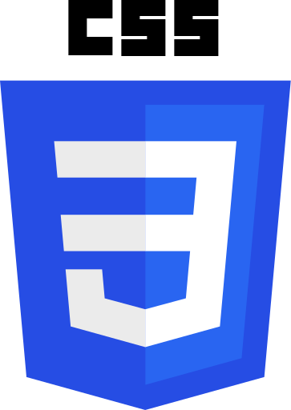

1. **CSS**
   1. **Khái niệm**

* CSS là viết tắt của "Cascading Style Sheets" có nghĩa là "Bộ kiểu dạng theo tầng."
* CSS được sử dụng để xác định cách mà nội dung HTML sẽ được định dạng và trình bày trên trang web. Nó định rõ các thuộc tính như màu sắc, kích thước, khoảng cách, kiểu chữ, v.v., cho các phần tử HTML.
* CSS cho phép tách biệt cấu trúc nội dung (HTML) và kiểu dạng (CSS), giúp tạo ra giao diện trang web linh hoạt và dễ quản lý.

Hình 2.1 : Logo CSS3

* 1. **Lịch sử ra đời**
* CSS được giới thiệu lần đầu vào năm 1996 bởi Håkon Wium Lie và Bert Bos.được tạo ra bởi Tim Berners-Lee, một nhà vật lý học của trung tâm nghiên cứu CERN ở Thụy Sĩ. Hiện nay, HTML đã trở thành một chuẩn Internet được tổ chức W3C (World Wide Web Consortium) vận hành và phát triển.
* CSS1, phiên bản đầu tiên của CSS, ra đời vào năm 1996 và định nghĩa các thuộc tính cơ bản cho việc định dạng trang web.
* HTML 2.0 đã xuất hiện vào năm 1995, với nhiều cải tiến và các yếu tố mới được thêm vào.
* CSS2 được công bố vào năm 1998 và mở rộng chức năng của CSS1 với nhiều tính năng mới, bao gồm kiểu nền, vị trí tương đối, và lớp (class) CSS.
* CSS3 là một phiên bản tiếp theo và được chia thành nhiều mô-đun nhỏ để cung cấp tính năng mới như kiểu dạng nâng cao, hiệu ứng, và tích hợp đa phương tiện. CSS3 đã được triển khai và hỗ trợ rộng rãi trên các trình duyệt hiện đại.
  1. **Cách thức hoạt động**
* CSS hoạt động bằng cách xác định các quy tắc kiểu dạng cho các phần tử HTML. Các quy tắc này thường được đặt trong các tệp CSS riêng biệt hoặc nhúng trực tiếp vào tệp HTML bằng cặp thẻ <style>.
* 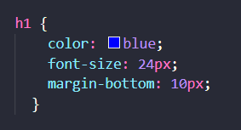CSS sử dụng các lựa chọn chính xác (selectors) để xác định các phần tử HTML mà bạn muốn áp dụng kiểu dạng. Ví dụ, để định dạng tất cả các tiêu đề <h1> trong tệp HTML, bạn có thể sử dụng quy tắc CSS như sau:

Hình 2.3 : Code định dạng tiêu đề <h1>

* CSS cung cấp nhiều thuộc tính để điều chỉnh kiểu dáng, bao gồm màu sắc, kích thước, khoảng cách, viền, nền, và nhiều thuộc tính khác.
* Khi trình duyệt tải trang web, nó sẽ đọc các quy tắc CSS và áp dụng chúng cho phần tử HTML tương ứng, kết quả là trang web được hiển thị với kiểu dáng được định nghĩa trong CSS.

1. **JAVASCRIPT**
   1. **Khái niệm**

Hình 3.1 : Logo javascript

* JavaScript là một ngôn ngữ lập trình đa năng, dùng để tạo các ứng dụng web động, tương tác, và phức tạp.
* JavaScript là một ngôn ngữ kịch bản (scripting language) có khả năng tương tác với các phần tử HTML và CSS của trang web, giúp thay đổi nội dung và kiểu dáng của trang dựa trên hành vi của người dùng.
* JavaScript được thực thi bên trong trình duyệt web của người dùng, giúp tạo ra các trải nghiệm người dùng động và linh hoạt mà không cần gửi yêu cầu đến máy chủ.
  1. **Lịch sử ra đời**
* JavaScript được tạo ra bởi Brendan Eich tại Netscape vào năm 1995 với tên gọi "LiveScript." Sau đó, nó được đổi tên thành JavaScript để tận dụng sự phổ biến của ngôn ngữ Java vào thời đó.
* JavaScript được tiêu chuẩn hóa thông qua Ecma International, và phiên bản đầu tiên của tiêu chuẩn ECMAScript (ES1) đã được xuất bản vào năm 1997.
* Các phiên bản JavaScript sau này, bao gồm ES2, ES3, và ES5, đã định nghĩa và cung cấp nhiều tính năng và cải tiến.
* JavaScript đã trải qua sự phát triển mạnh mẽ và được hỗ trợ rộng rãi trong cả trình duyệt web và môi trường phát triển ứng dụng (Node.js).
* Hiện tại, JavaScript đã phát triển đến phiên bản ECMAScript 2021 (ES12), với nhiều cải tiến về ngôn ngữ và tính năng.
  1. **Cách thức hoạt động**
* JavaScript là một ngôn ngữ được thực thi phía máy khách, tức là nó chạy trên máy tính của người dùng cuối (trình duyệt web của họ).
* JavaScript sử dụng các script hoặc mã nguồn nhúng trực tiếp trong tệp HTML hoặc tệp riêng biệt được liên kết với trang web.
* Khi trình duyệt tải trang web, nó sẽ tìm và thực thi các mã JavaScript trong trang để tạo ra các hành vi tương tác và động.
* JavaScript có thể tương tác với DOM (Document Object Model) để thay đổi cấu trúc và nội dung của trang web. Nó cũng có thể gửi yêu cầu HTTP và tương tác với máy chủ qua AJAX để cập nhật dữ liệu mà không cần tải lại trang web.
* JavaScript có khả năng xử lý sự kiện như nhấp chuột, nhập liệu từ bàn phím, và thời gian, cho phép tạo ra các ứng dụng tương tác thời gian thực.
  1. **Jquery**
* JQuery là một thư viện JavaScript mã nguồn mở (open-source) phổ biến được sử dụng để đơn giản hóa việc tương tác và thao tác với các phần tử HTML, thay đổi kiểu dáng và nội dung của trang web, và thực hiện các tác vụ tương tác khác một cách dễ dàng.
  + 1. **Đặc điểm chính của jQuery**
* **Dễ học và sử dụng**: jQuery giúp lập trình viên tương tác với các phần tử HTML và CSS bằng cách sử dụng cú pháp đơn giản hơn so với JavaScript thường.
* **Tương tác với DOM (Document Object Model)**: jQuery cung cấp các hàm và phương thức để tìm, chọn, và thao tác với các phần tử trên trang web dựa trên các lựa chọn CSS-style và xử lý sự kiện.
* **Hiệu suất**: jQuery được tối ưu hóa để hoạt động tốt trên nhiều trình duyệt web khác nhau và tối ưu hóa hiệu suất trong việc tương tác với DOM.
* **Khả năng mở rộng**: Bạn có thể mở rộng jQuery bằng cách sử dụng các plugin có sẵn hoặc tạo ra các plugin riêng của bạn.
  + 1. **Sử dụng jQuery**
* **Dễ học và sử dụng**: jQuery giúp lập trình viên tương tác với các phần tử HTML và CSS bằng cách sử dụng cú pháp đơn giản hơn so với JavaScript thường.
* Để sử dụng jQuery, bạn cần bao gồm thư viện jQuery vào trang web của mình bằng cách thêm đoạn mã sau vào tệp HTML:

Hình 3.4.2 (1) : Nhúng jQuery vào HTML

* Sau khi đã bao gồm thư viện jQuery, bạn có thể sử dụng các lệnh jQuery bằng cách viết mã JavaScript trong tệp HTML hoặc tệp riêng biệt.
* 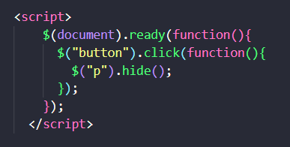Ví dụ về việc sử dụng jQuery để ẩn một phần tử HTML có thể như sau:

Hình 8.4.2 (2) : jQuery code

Trong ví dụ này, khi người dùng nhấn vào một nút, tất cả các đoạn văn bản <p> trên trang web sẽ bị ẩn đi.

1. **VISUAL STUDIO CODE**
   1. **Khái niệm**

* Visual Studio Code (VS Code) là một môi trường phát triển tích hợp (IDE) mã nguồn mở được phát triển bởi Microsoft.
* Visual Studio Code là một môi trường phát triển mã nguồn mở và miễn phí dành cho lập trình viên. Nó được thiết kế để hỗ trợ nhiều ngôn ngữ lập trình và công nghệ khác nhau.
* VS Code có mục tiêu đơn giản hóa quá trình phát triển phần mềm bằng cách cung cấp một giao diện người dùng dễ sử dụng, tích hợp các tính năng hữu ích như gợi ý mã, dự đoán từ khoá, và tích hợp quản lý mã nguồn.

Hình 9.1 : Logo Visual Studio Code

* 1. **Lịch sử ra đời**
* Visual Studio Code được giới thiệu lần đầu vào tháng 4 năm 2015 bởi Microsoft. Nó là một sự mở rộng của sản phẩm Visual Studio của Microsoft, nhưng được xây dựng lại từ đầu với kiến ​​trúc mới để hỗ trợ đa nền tảng (Windows, macOS, và Linux).
* VS Code nhanh chóng trở thành một trong những IDE phổ biến nhất và được sử dụng rộng rãi trong cộng đồng phát triển phần mềm, đặc biệt là cho phát triển web và ứng dụng di động.
* Microsoft liên tục cập nhật và cải tiến VS Code với việc phát hành các phiên bản mới và bổ sung các tính năng và tiện ích mở rộng. Sự hỗ trợ mạnh mẽ từ cộng đồng phát triển và các bên thứ ba đã làm cho VS Code trở thành một môi trường phát triển độc lập và mạnh mẽ.

* 1. **Cách thức hoạt động**
* Visual Studio Code là một ứng dụng đa nhiệm mà bạn cài đặt trên máy tính của mình. Sau khi cài đặt, bạn có thể mở nó và sử dụng nó để phát triển các ứng dụng và dự án phần mềm của mình.
* 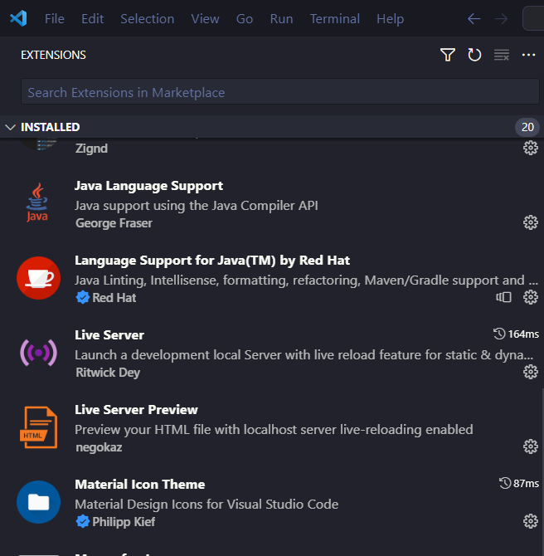VS Code hỗ trợ nhiều ngôn ngữ lập trình và công nghệ khác nhau thông qua các tiện ích mở rộng (extensions). Bạn có thể cài đặt các tiện ích mở rộng từ cửa hàng mở rộng của VS Code hoặc tạo riêng của bạn nếu cần.

Hình 4.3 : Extensions VS Code

1. **GIT**
   1. **Khái niệm**

* Git là một hệ thống quản lý phiên bản mã nguồn mạnh mẽ và phân tán. Nó cho phép lập trình viên theo dõi các phiên bản của mã nguồn, ghi lại các thay đổi, và làm việc song song với nhiều người khác nhau trên cùng một dự án.
* Git lưu trữ mã nguồn và lịch sử của dự án trong các "repository" (kho chứa) cục bộ trên máy tính của mỗi lập trình viên, và có khả năng đồng bộ hóa và chia sẻ dự án giữa các kho chứa từ xa trên máy chủ hoặc dịch vụ như GitHub, GitLab, và Bitbucket.

Hình 10.1 : Logo Git

* 1. **Lịch sử ra đời**
* Git được sáng tạo bởi Linus Torvalds, người sáng lập hệ điều hành Linux. Phiên bản đầu tiên của Git được phát hành vào năm 2005.HTML đã ra đời vào những năm 1990, và phiên bản đầu tiên là HTML 1.0. Nó được tạo ra để chia sẻ thông tin trên Internet.
* Linus Torvalds đã tạo Git để giải quyết các vấn đề về quản lý phiên bản trong việc phát triển Linux, nơi hàng ngàn lập trình viên trên toàn thế giới đóng góp vào mã nguồn.
* Git đã trở thành một trong những hệ thống quản lý phiên bản phổ biến nhất và mạnh mẽ, được sử dụng rộng rãi trong cả phát triển phần mềm, khoa học dữ liệu, và nhiều lĩnh vực khác.
  1. **Cách thức hoạt động**
* Git hoạt động dựa trên một hệ thống "snapshot" (ảnh chụp) của dự án. Thay vì ghi lại các thay đổi từ phiên bản cũ đến phiên bản mới, Git lưu trữ các ảnh chụp hoàn chỉnh của toàn bộ dự án tại mỗi thời điểm.
* Các tệp và thư mục trong dự án được theo dõi bởi Git. Mỗi lần bạn thực hiện một thay đổi, Git ghi lại ảnh chụp mới và duy trì một cây lịch sử của các ảnh chụp đó.
* Git cho phép bạn làm việc trên nhiều nhánh (branches) riêng biệt của dự án. Mỗi nhánh có thể phát triển độc lập và sau đó được hợp nhất (merge) lại vào nhánh chính (master) khi cần.
* 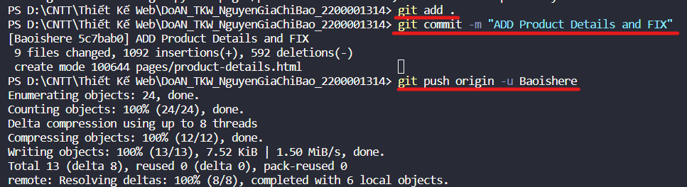Các thao tác cơ bản trong Git bao gồm "commit" (ghi lại một ảnh chụp), "push" (đồng bộ lên kho chứa từ xa), "pull" (đồng bộ từ kho chứa từ xa), và "merge" (hợp nhất các nhánh).

Hình 5.3 : Cách sử dụng git

* Git cũng cung cấp các tính năng như "branching and merging," "blame" (xác định người đã thực hiện thay đổi nào), và "stash" (ẩn thay đổi tạm thời) để giúp quản lý quá trình phát triển phần mềm một cách hiệu quả.

# CHƯƠNG 3:

# XÂY DỰNG WEBSITE

1. **GIỚI THIỆU VỀ WEBSITE**
   1. **Tên website**

* Website kinh doanh trực tuyến “Mộc Trà”.
  1. **Giới thiệu về website**
* Mộc Trà cung cấp một loạt các loại trà từ trà xanh, trà đen, đến trà thảo mộc và trà trái cây. Mỗi sản phẩm được chọn lựa cẩn thận để đảm bảo chất lượng tốt nhất.
* Mộc Trà cung cấp thông tin chi tiết về từng loại trà, bao gồm nguồn gốc, cách chế biến, lời khuyên sử dụng và hương vị đặc trưng.
* Thông tin liên hệ và hỗ trợ khách hàng dễ dàng tiếp cận để giải quyết mọi thắc mắc hoặc yêu cầu hỗ trợ.
* Miễn phí giao hàng cho sản phẩm có trị giá trên 100.000 VND
  1. 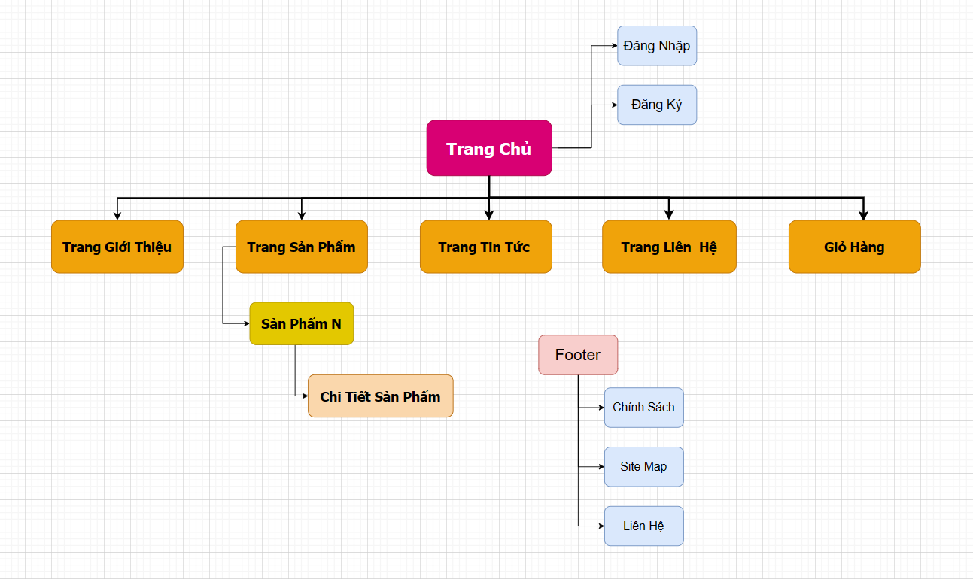**Sơ đồ sitemap của website**

Hình 2.1.3 : Site map của website

1. **GIAO DIỆN CỦA WEBSITE**

Hình 1.3 : Site map của website

* 1. 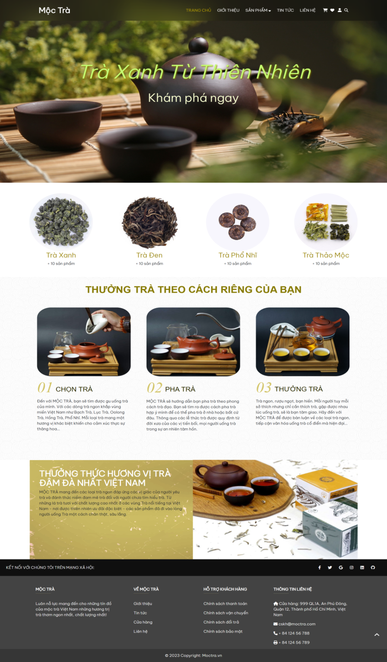**Trang chủ**

Hình 2.1 : Giao diện trang chủ

* + 1. **Mô tả**
* Trang chủ là nơi tập trung phần nổi bật nhất của website Mộc Trà
* Bao gồm các đường dẫn đến các trang phụ ở phần Navigation
* Hiển thị các sản phẩm nổi bật.
* Hiển thị về văn hóa thưởng trà và mô tả sơ lược về hương vị trà.
* Footer chứa sitemap, chính sách và thông tin liên lạc.
  + 1. **Kỹ Thuật thiết kế**
* Layout dùng các thẻ: <header>, <nav>, <section>, <div>, <main>,...
* Thiết kế dùng các thẻ: <img>, <a>, <p>, <h2>, ...
* Định dạng CSS: color, position, padding, margin, display, z-index,…
  + 1. 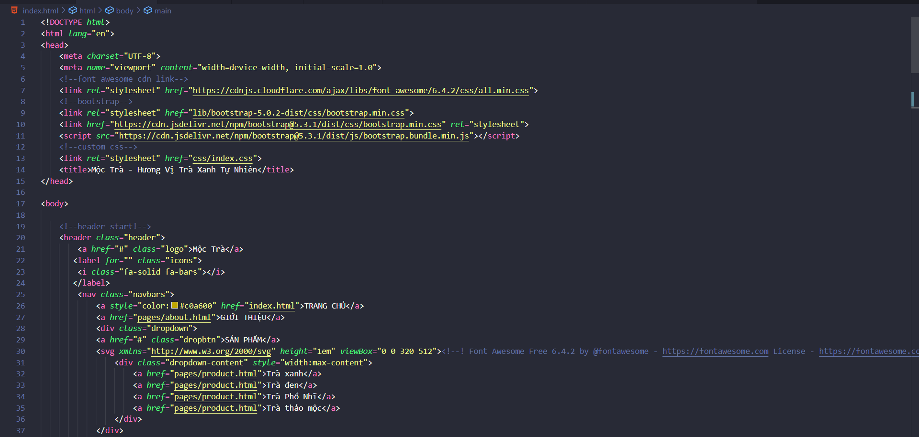**Code thiết kế**

Hình 2.1.3 (1) : Code thiết kế trang chủ

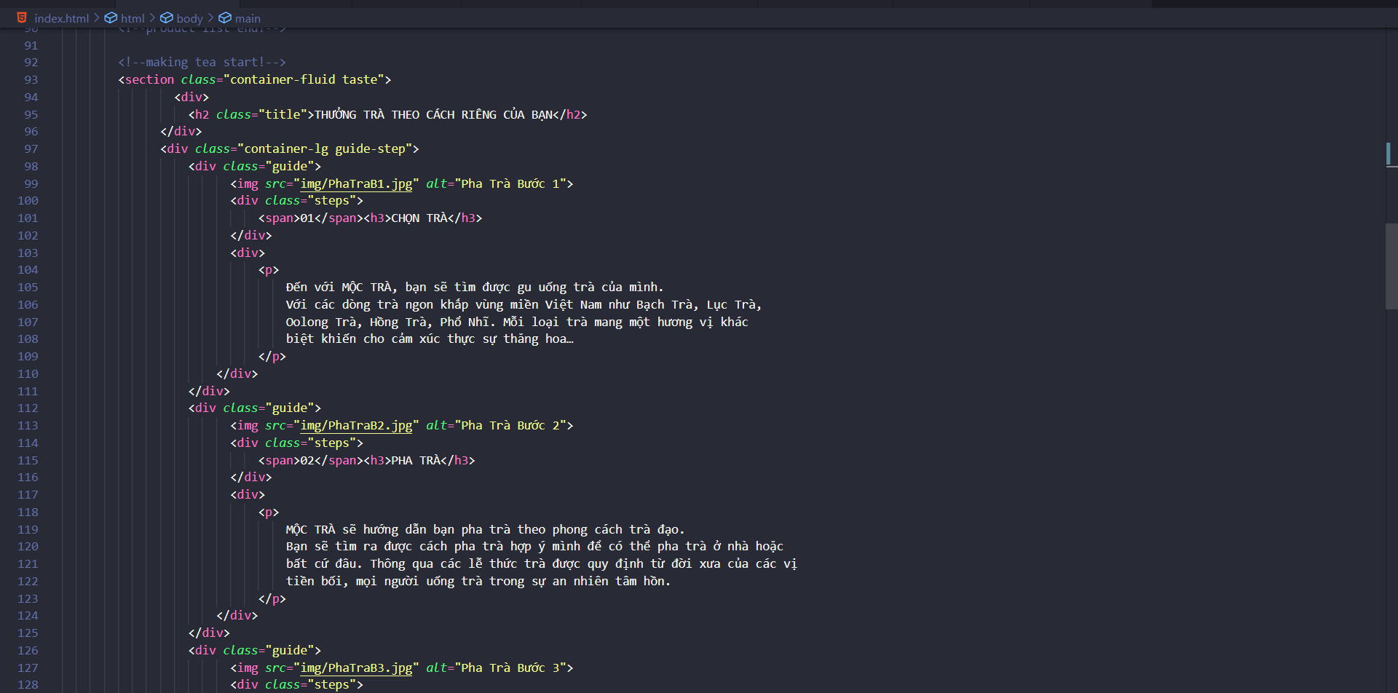

Hình 2.1.3 (2) : Code thiết kế trang chủ

* 1. **Trang giới thiệu**

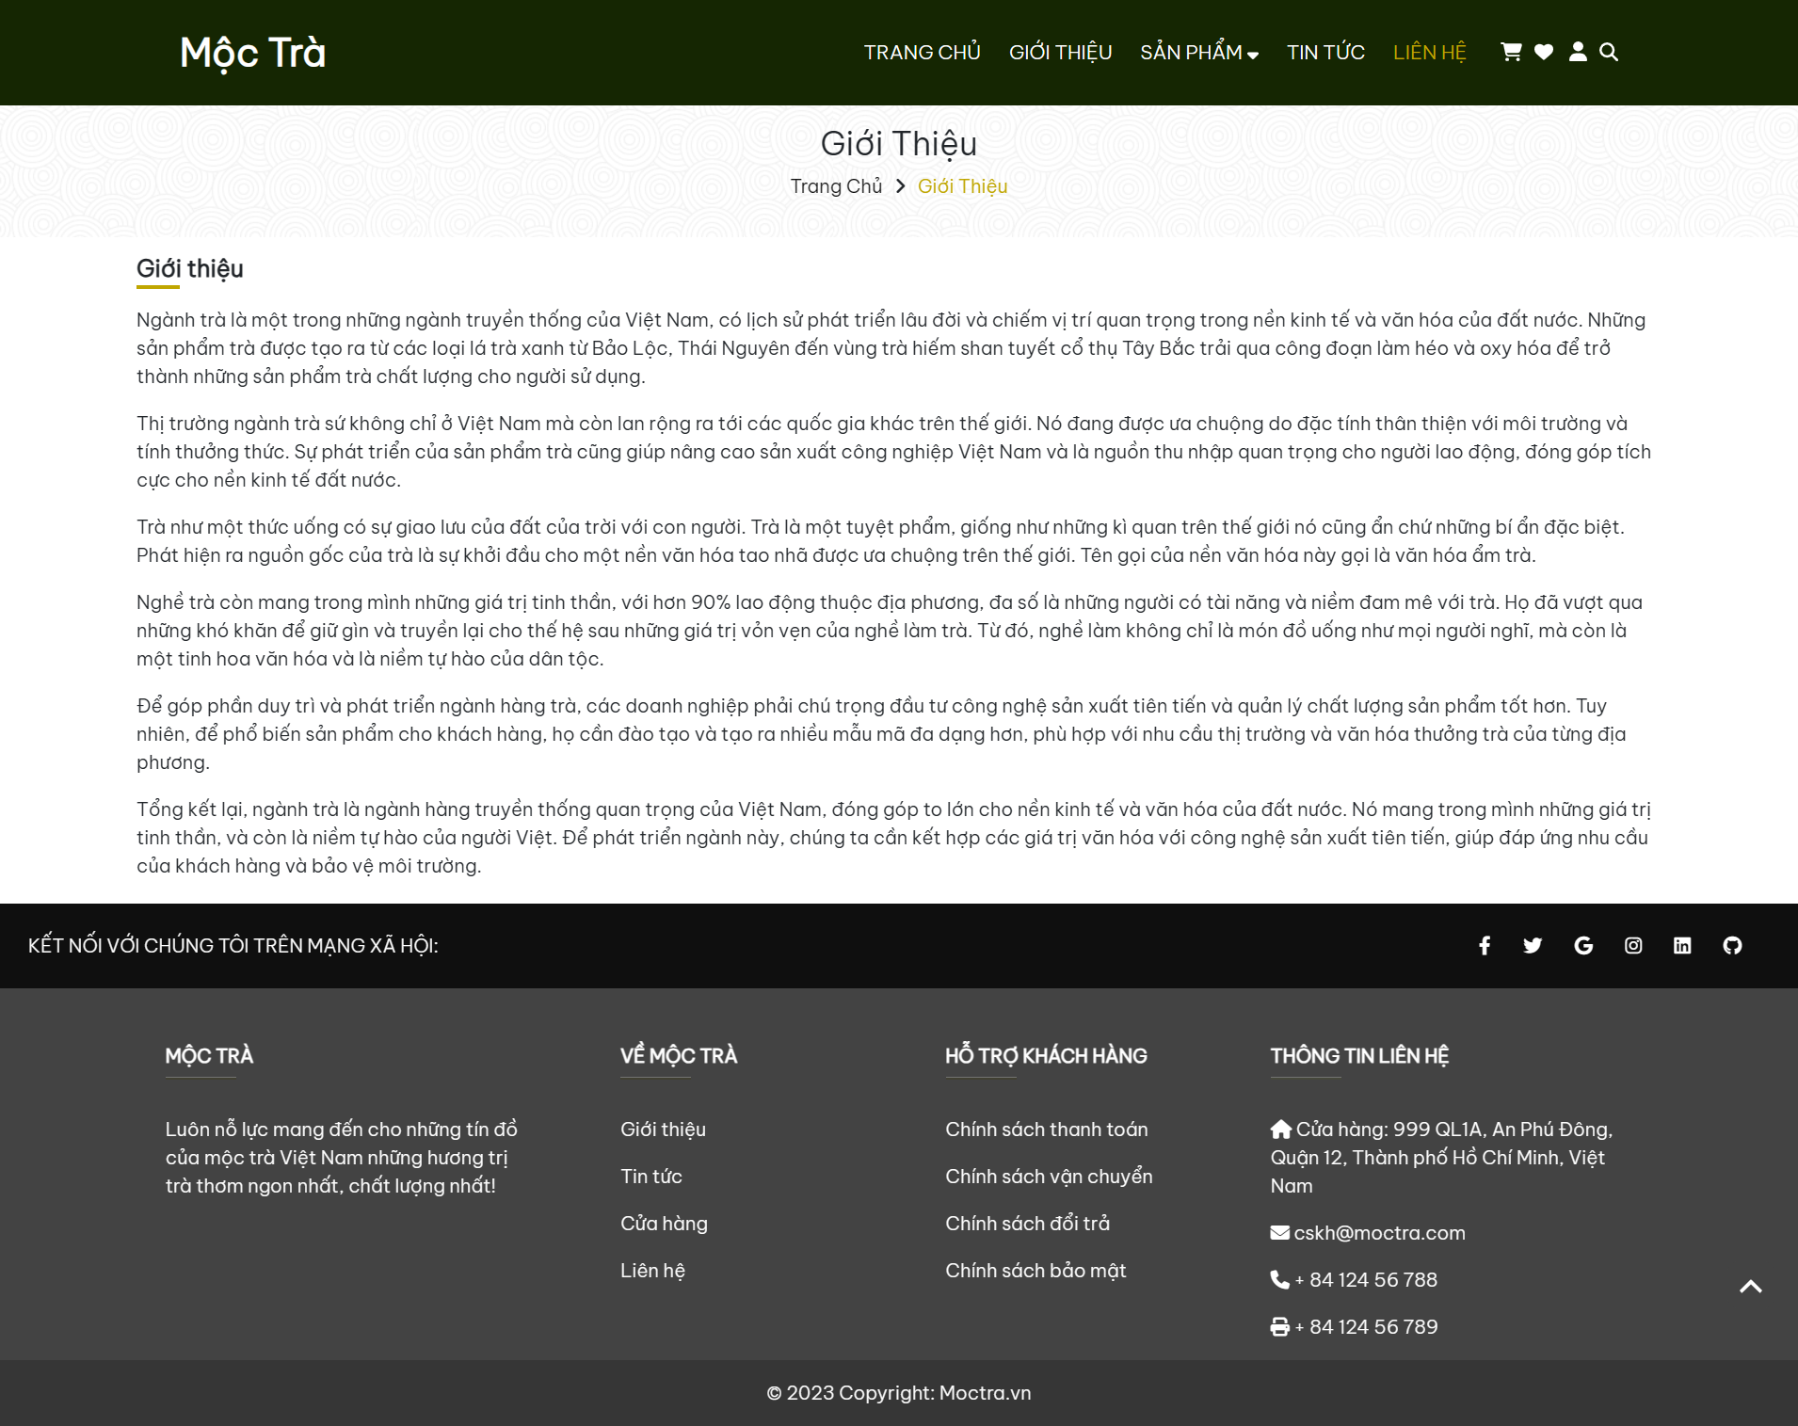

Hình 2.2 : Giao diện trang giới thiệu

* + 1. **Mô tả**
* Bao gồm các đường dẫn đến các trang phụ ở phần Navigation
* Giới thiệu nội dung về ngành trà hiện nay
* Footer chứa sitemap, chính sách và thông tin liên lạc.
  + 1. **Kỹ Thuật thiết kế**
* Layout dùng các thẻ: <header>, <nav>, <section>, <div>, <main>,...
* Thiết kế dùng các thẻ: <img>, <a>, <p>, <h2>, ...
* Định dạng CSS: color, position, padding, margin, display, z-index,…
  + 1. **Code thiết kế**



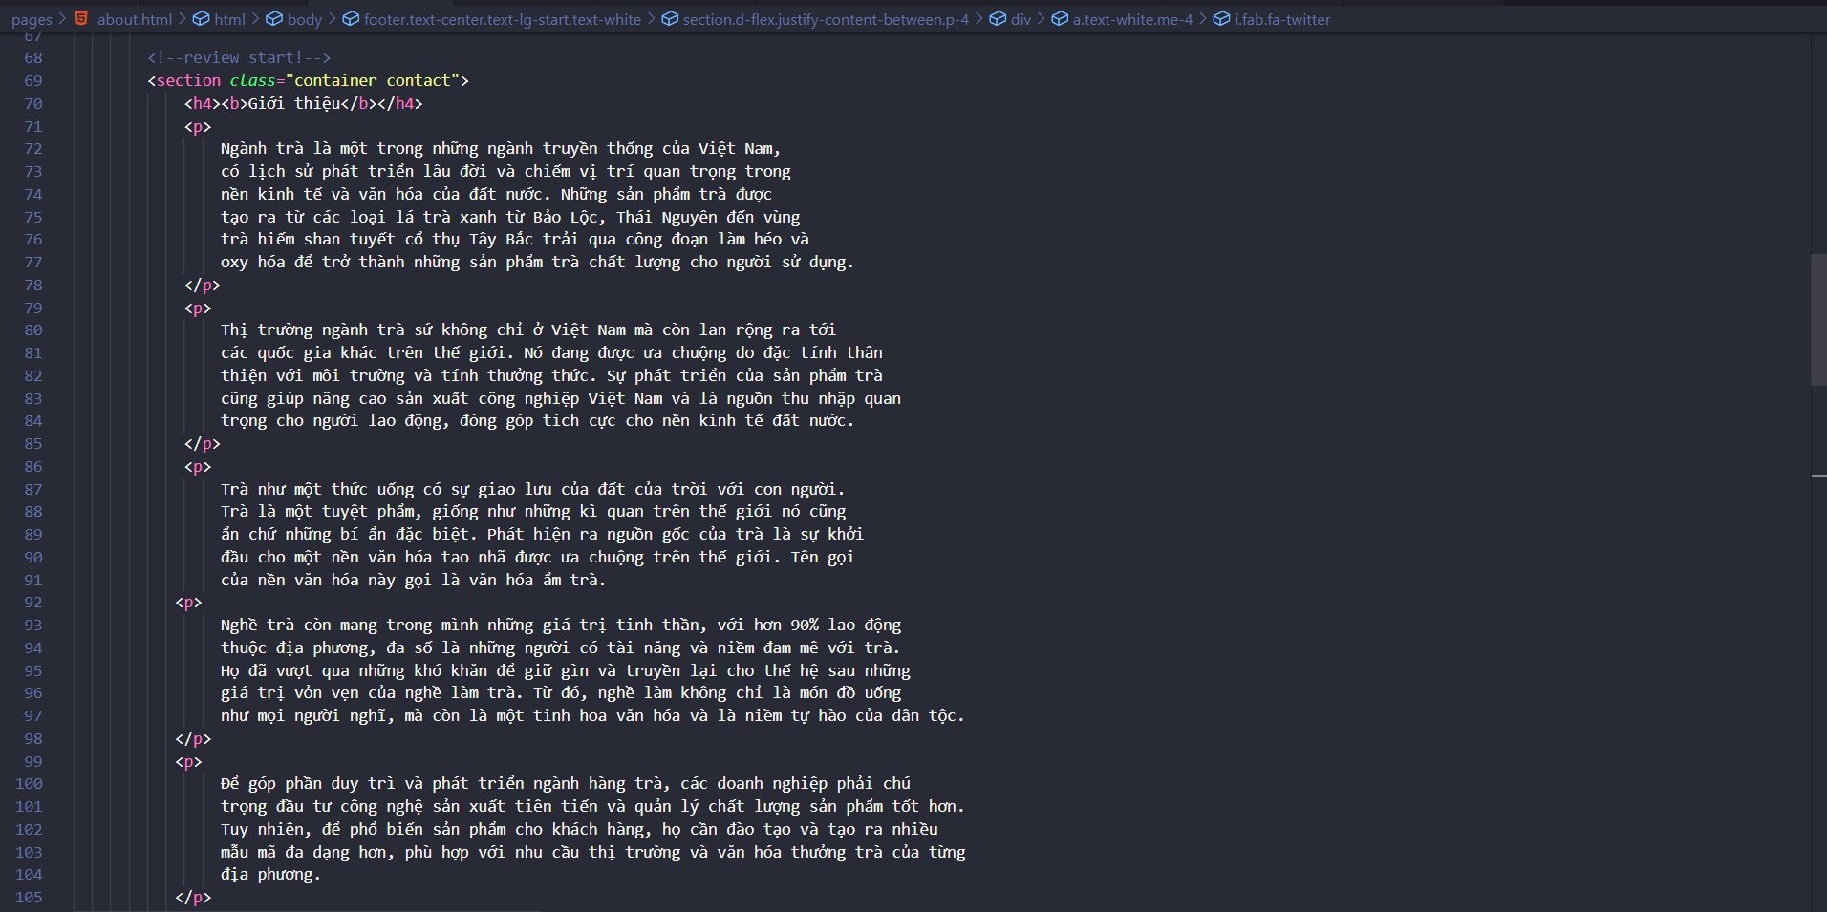

Hình 2.2.3 (1) : Code thiết kế trang giới thiệu

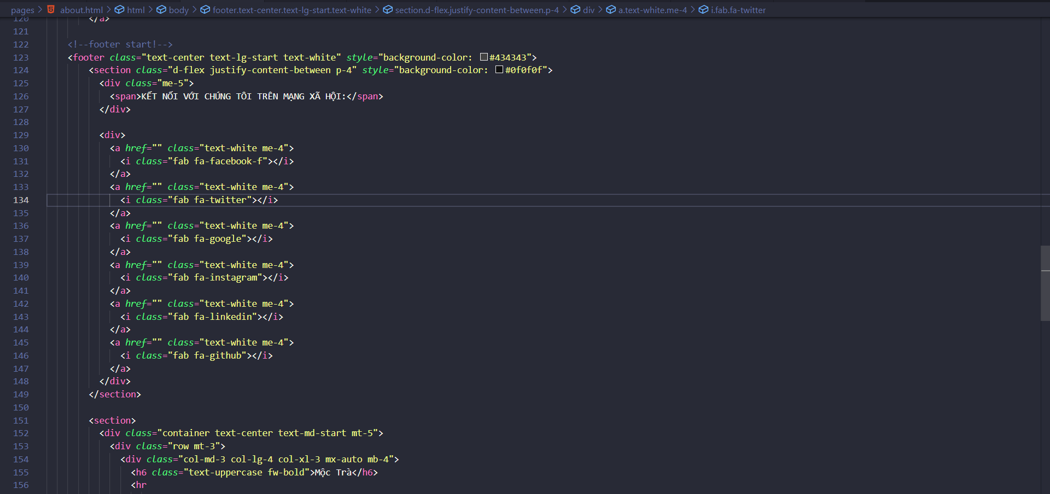

Hình 2.2.3 (2) : Code thiết kế trang giới thiệu

* 1. 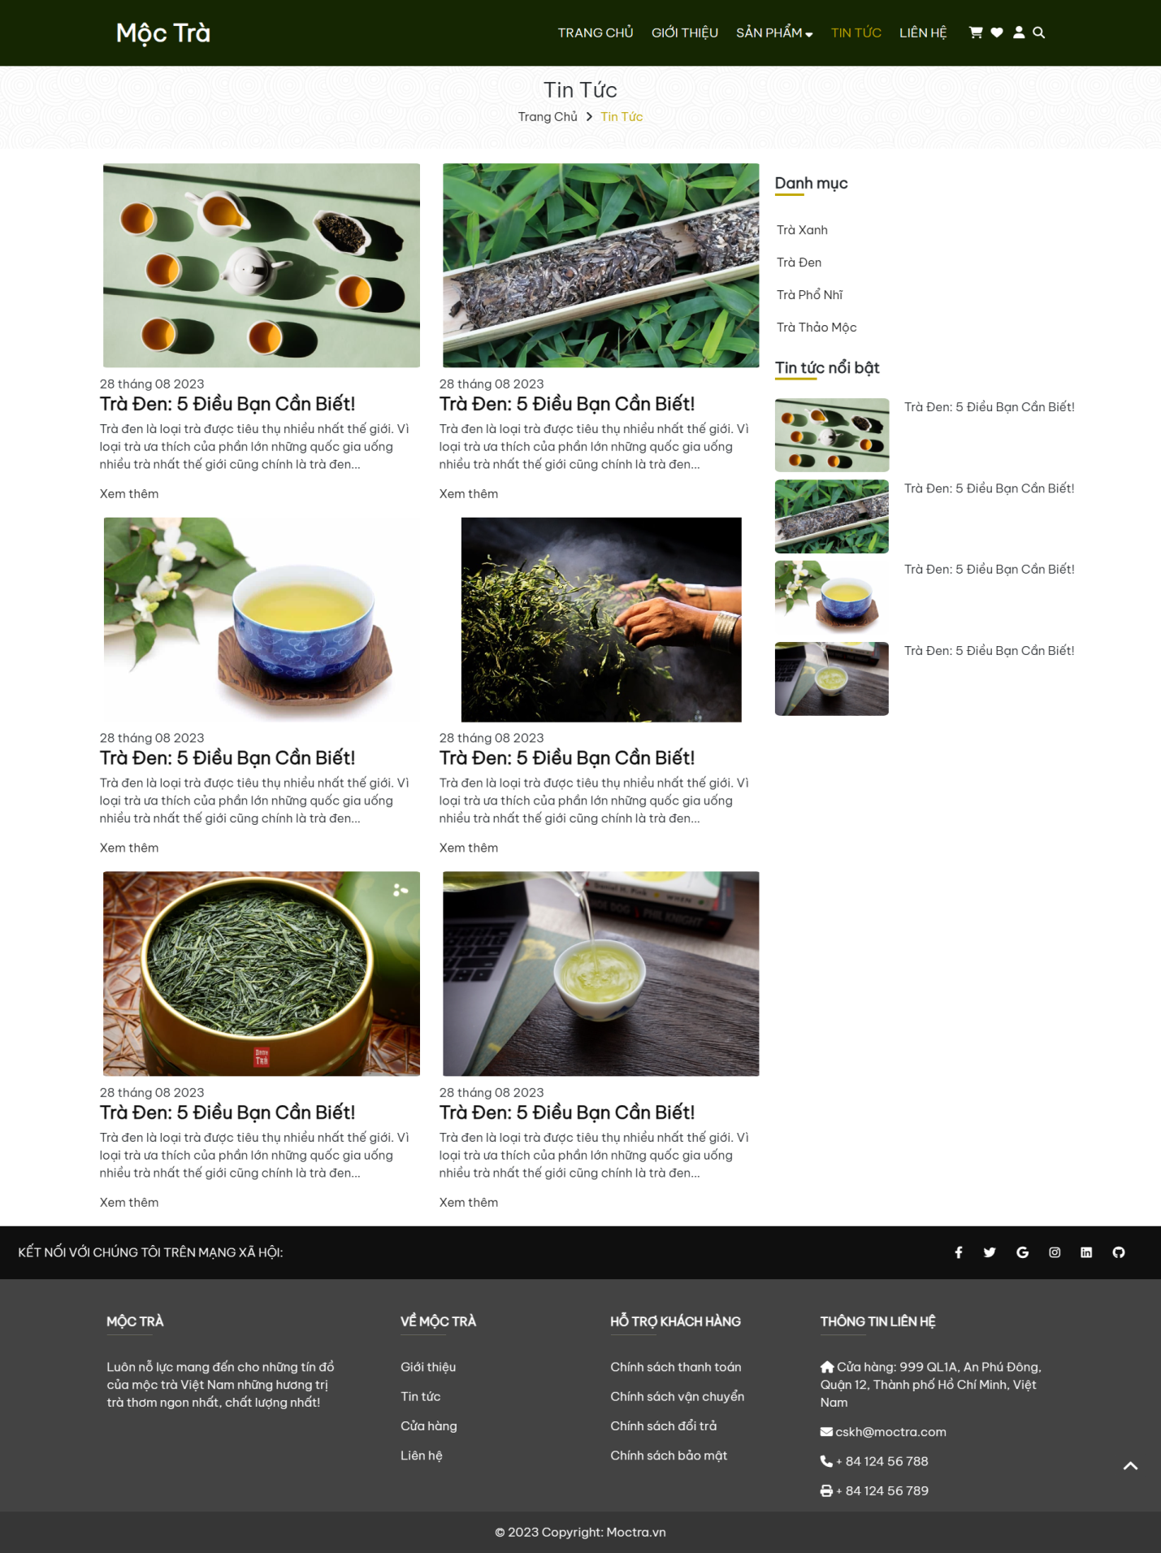**Trang tin tức**

Hình 2.3 : Giao diện trang tin tức

* + 1. **Mô tả**
* Bao gồm các đường dẫn đến các trang phụ ở phần Navigation.
* Bao gồm các trang tin tức về trà.
* Các đường dẫn đến danh mục sản phẩm trà.
* Hiển thị các tin tức nổi bật.
* Footer chứa sitemap, chính sách và thông tin liên lạc.
  + 1. **Kỹ Thuật thiết kế**
* Layout dùng các thẻ: <header>, <nav>, <section>, <div>, <main>,...
* Thiết kế dùng các thẻ: <img>, <a>, <p>, <h2>, ...
* Định dạng CSS: color, position, padding, margin, display, z-index,…
* Sử dụng thư viện ngoài như Bootstrap 5, Font Awesome,...
  + 1. 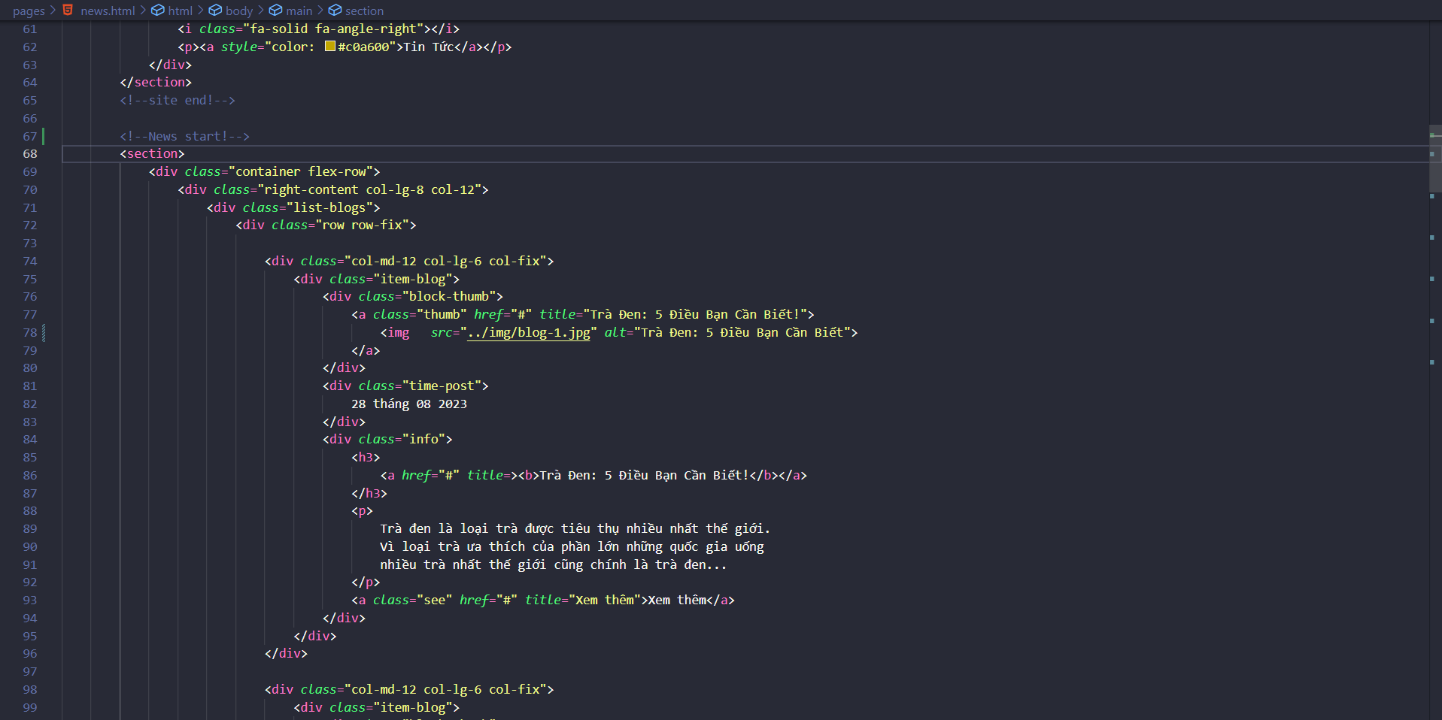**Code thiết kế**

Hình 2.3.3 (1) : Code thiết kế trang giới tin tức

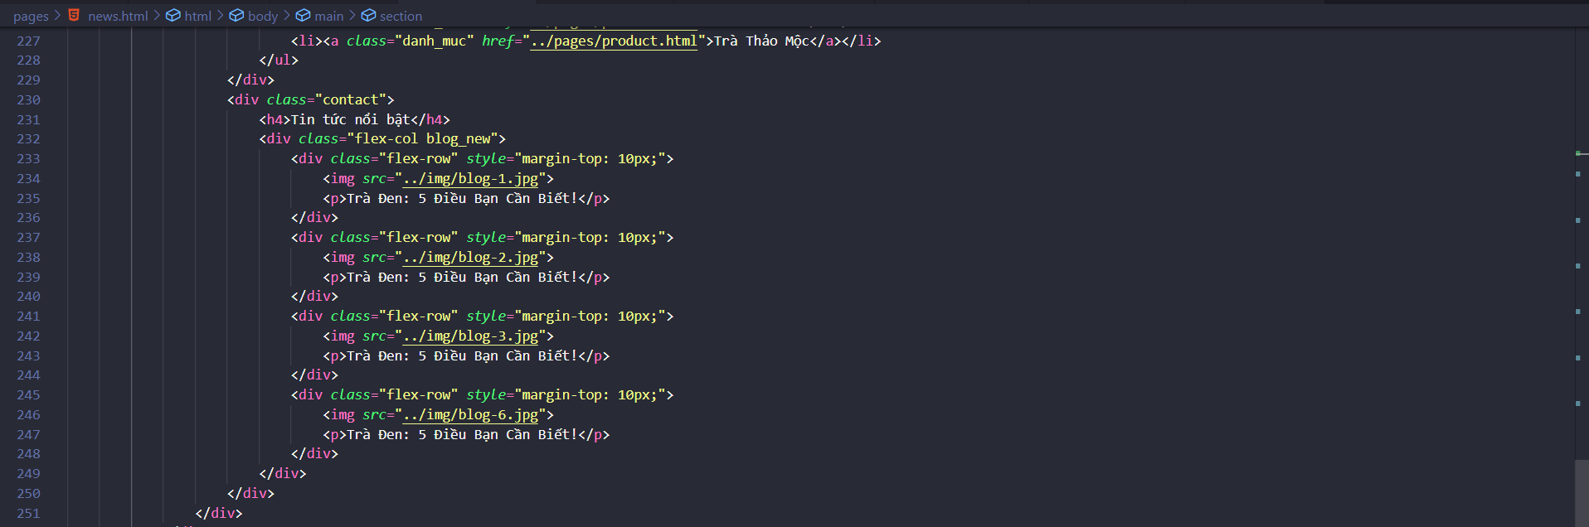

Hình 2.3.3 (2) : Code thiết kế trang tin tức

* 1. 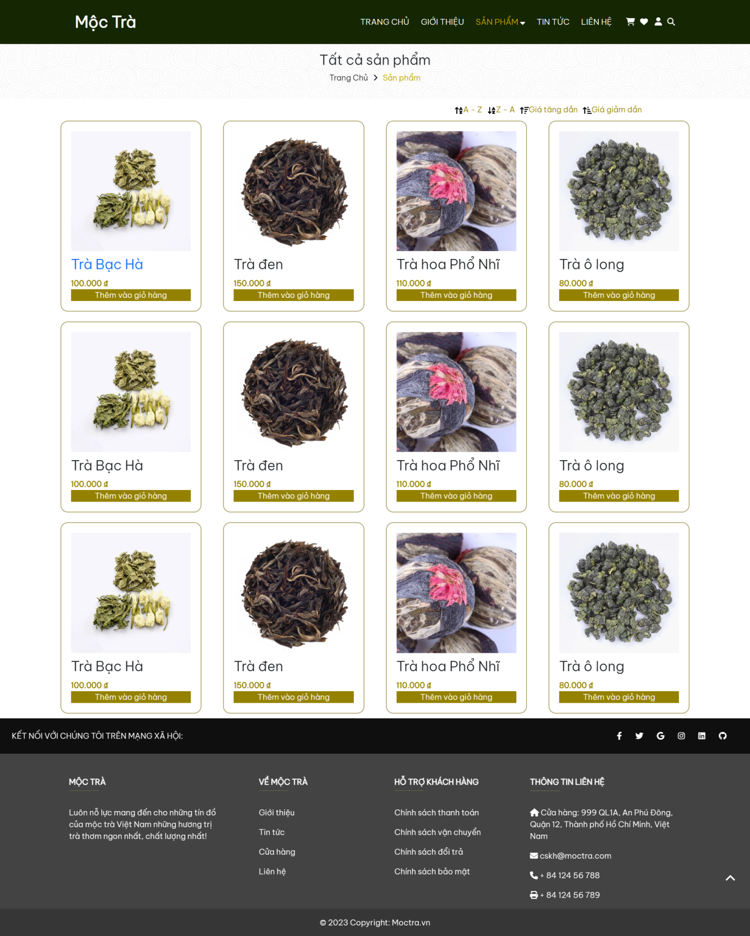**Trang sản phẩm**

Hình 2.4 : Giao diện trang sản phẩm

* + 1. **Mô tả**
* Bao gồm các đường dẫn đến các trang phụ ở phần Navigation.
* Hiển thị thông tin các sản phẩm bao gồm ảnh, giá và thêm vào giỏ hàng.
* Một số chức năng sắp xếp theo chữ cái, xếp theo giá trị.
* Footer chứa sitemap, chính sách và thông tin liên lạc.
  + 1. **Kỹ Thuật thiết kế**
* Layout dùng các thẻ: <header>, <nav>, <section>, <div>, <main>,...
* Thiết kế dùng các thẻ: <img>, <a>, <p>, <h2>, ...
* Định dạng CSS: color, position, padding, margin, display, z-index,…
* Sử dụng thư viện ngoài như Bootstrap 5, Font Awesome,...
  + 1. 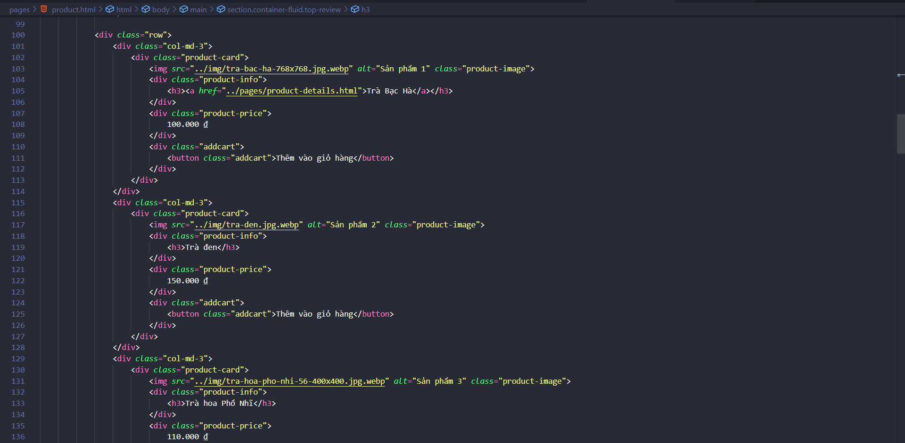**Code thiết kế**

Hình 2.4.3 (1) : Code thiết kế trang sản phẩm

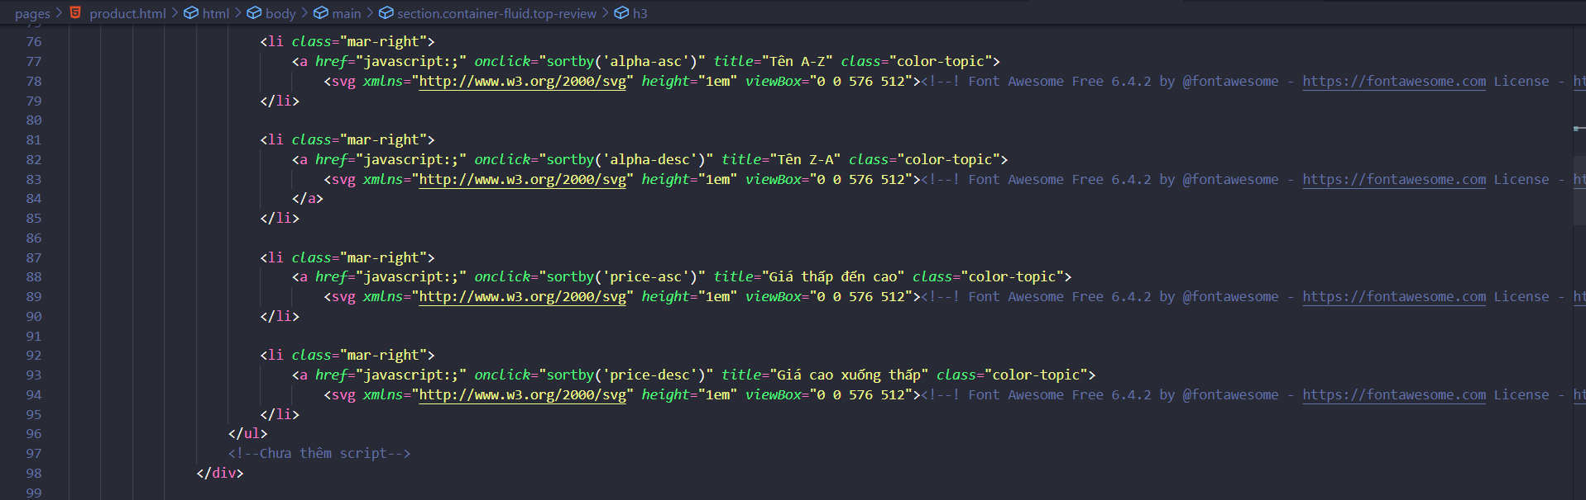

Hình 2.4.3 (2) : Code thiết kế trang sản phẩm

* 1. 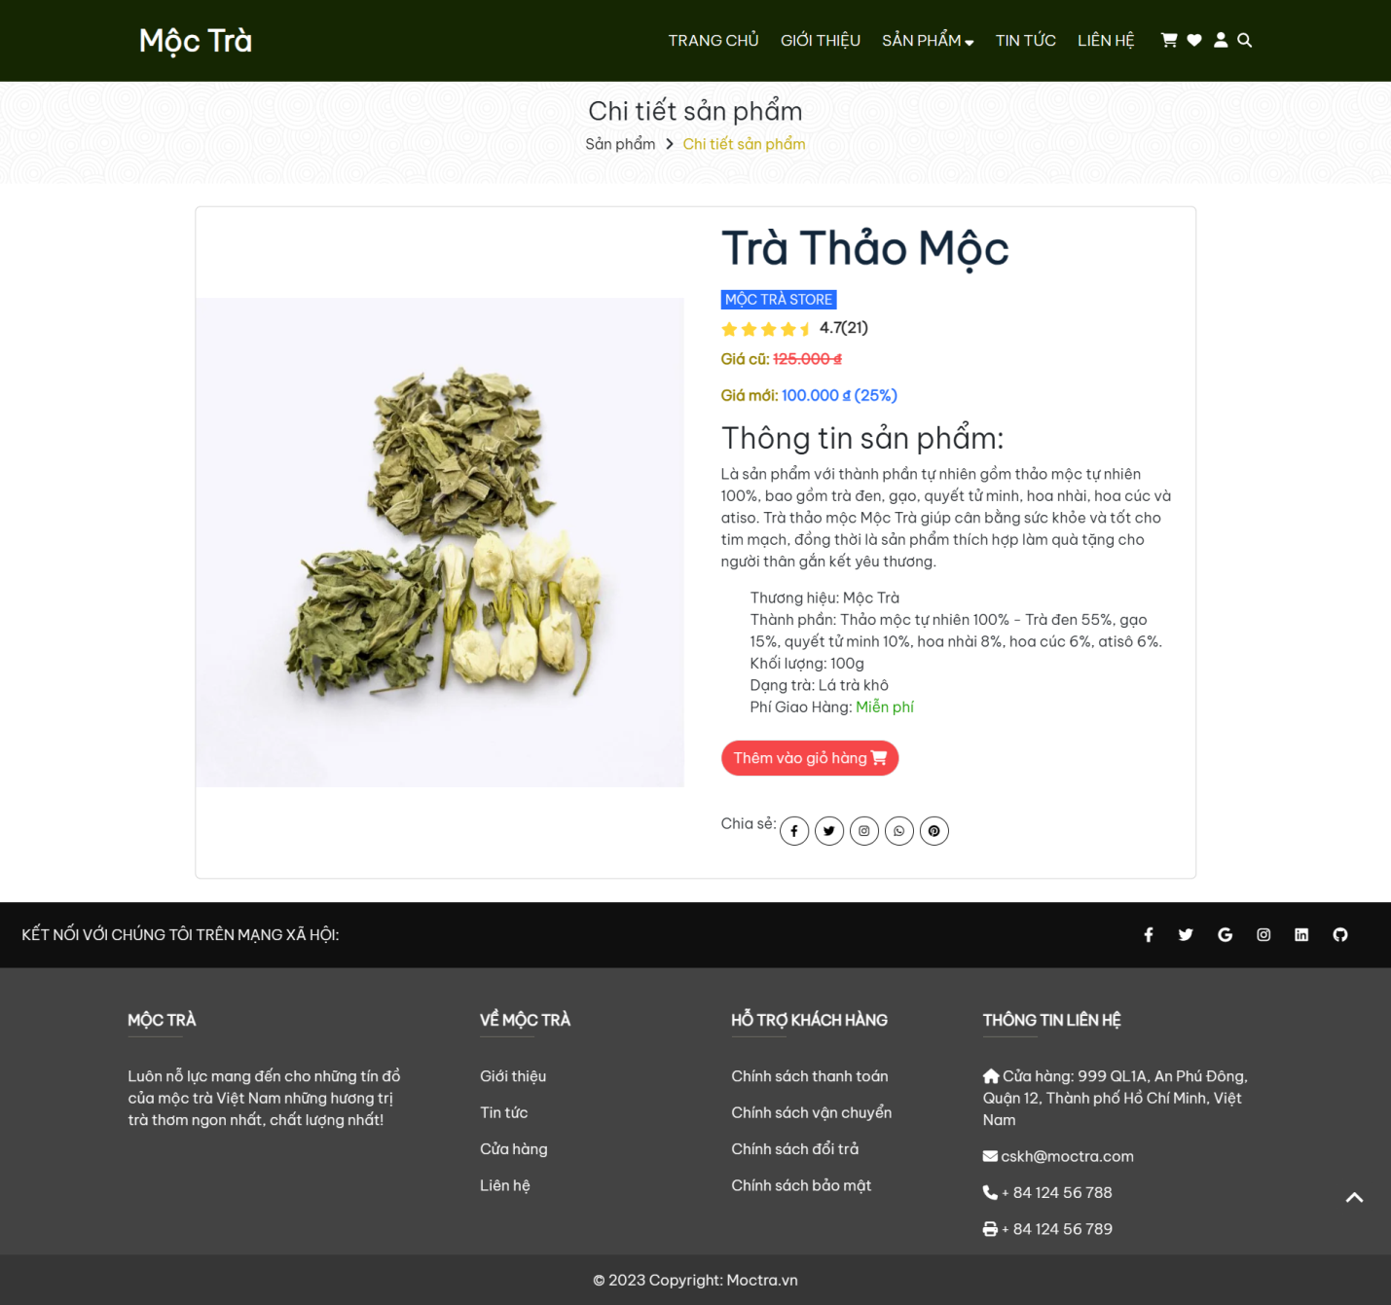**Trang chi tiết sản phẩm**

Hình 2.5 : Giao diện trang chi tiết sản phẩm

* + 1. **Mô tả**
* Bao gồm các đường dẫn đến các trang phụ ở phần Navigation.
* Thông tin chi tiết của 1 sản phẩm, bao gồm: Tên sản phẩm, tên cửa hàng, giá trị, thông tin chi tiết sản phẩm
* Nút thêm vào giỏ hàng
* Chia sẻ sản phẩm lên các trang mạng xã hội
* Footer chứa sitemap, chính sách và thông tin liên lạc.
  + 1. **Kỹ Thuật thiết kế**
* Layout dùng các thẻ: <header>, <nav>, <section>, <div>, <main>,...
* Thiết kế dùng các thẻ: <img>, <a>, <p>, <h2>, ...
* Định dạng CSS: color, position, padding, margin, display, z-index,…
* Sử dụng thư viện ngoài như Bootstrap 5, Font Awesome,...
  + 1. **Code thiết kế**

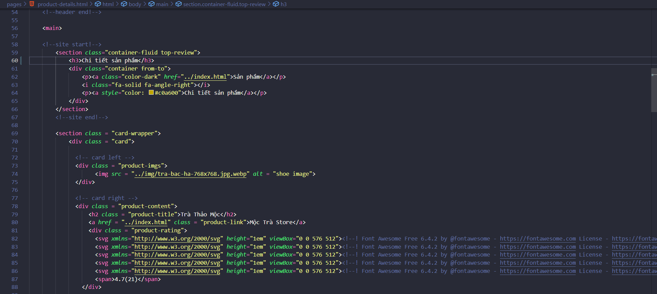

Hình 2.5.3 (1) : Code thiết kế trang chi tiết sản phẩm

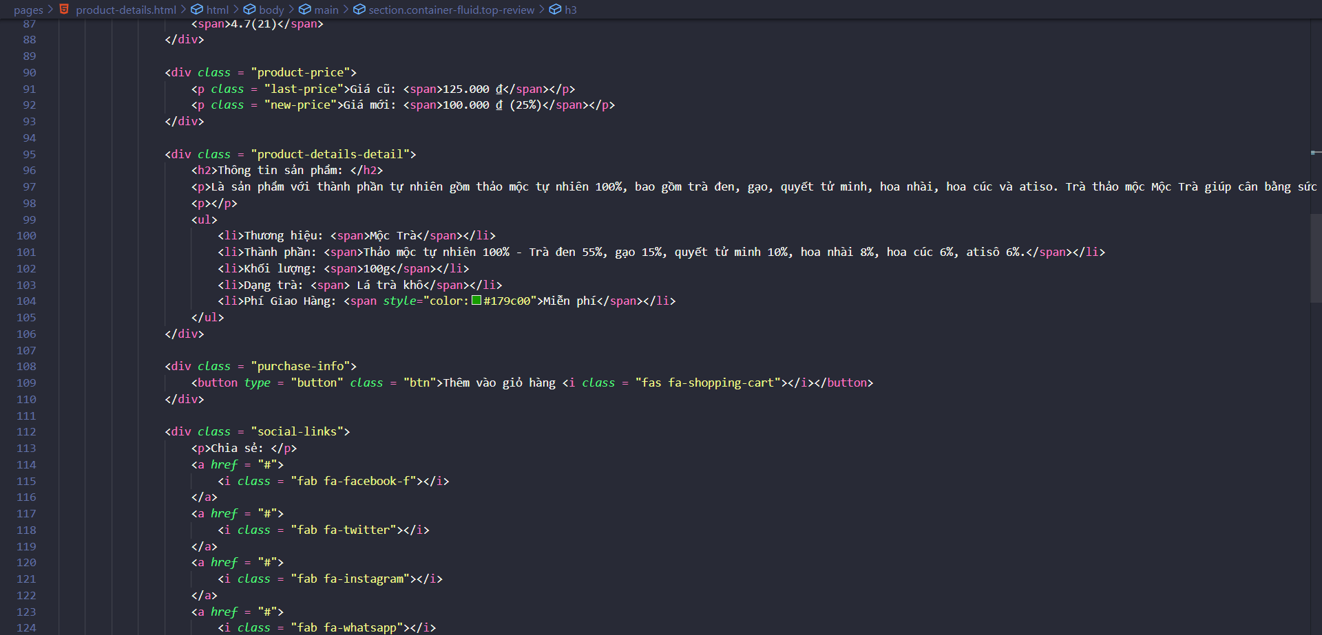

Hình 2.5.3 (2) : Code thiết kế trang chi tiết sản phẩm

* 1. 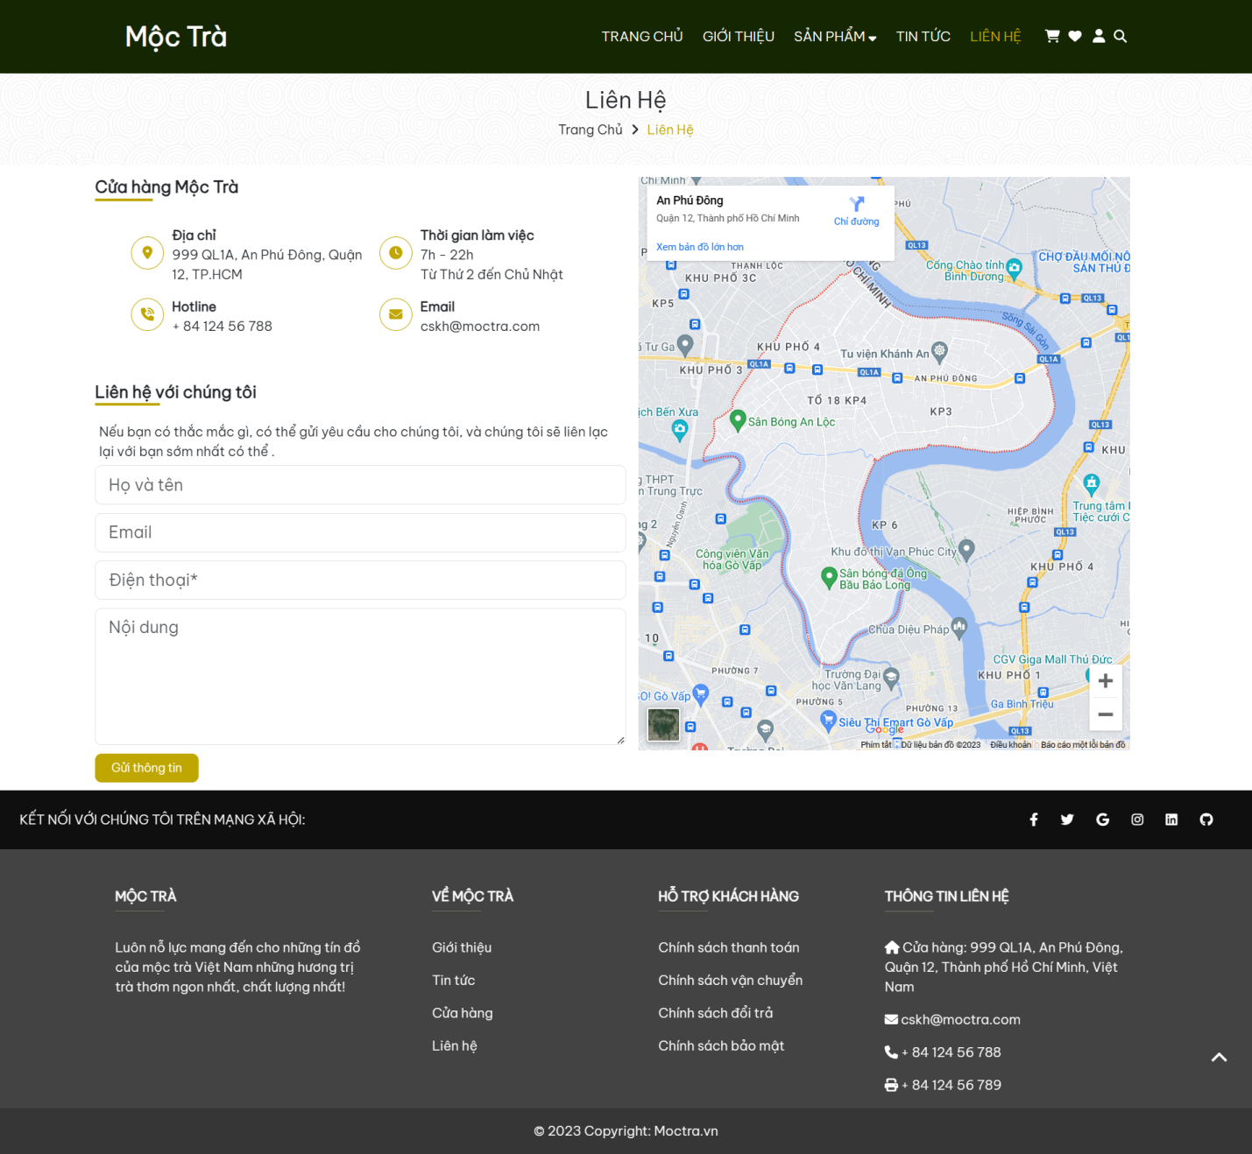**Trang liên hệ**

Hình 2.6 : Trang liên hệ

* + 1. **Mô tả**
* Bao gồm các đường dẫn đến các trang phụ ở phần Navigation.
* Bao gồm thông tin liên hệ như: Số điện thoại, địa chỉ, thời gian làm việc, email.
* Form liên hệ khi khách hàng có thắc mắc cần giải đáp.
* Bản đồ vị trí cửa hàng.
* Footer chứa sitemap, chính sách và thông tin liên lạc.
  + 1. **Kỹ Thuật thiết kế**
* Layout dùng các thẻ: <header>, <nav>, <section>, <div>, <main>,...
* Thiết kế dùng các thẻ: <img>, <a>, <p>, <h2>, ...
* Định dạng CSS: color, position, padding, margin, display, z-index,…
* Sử dụng thư viện ngoài như Bootstrap 5, Font Awesome,...
  + 1. 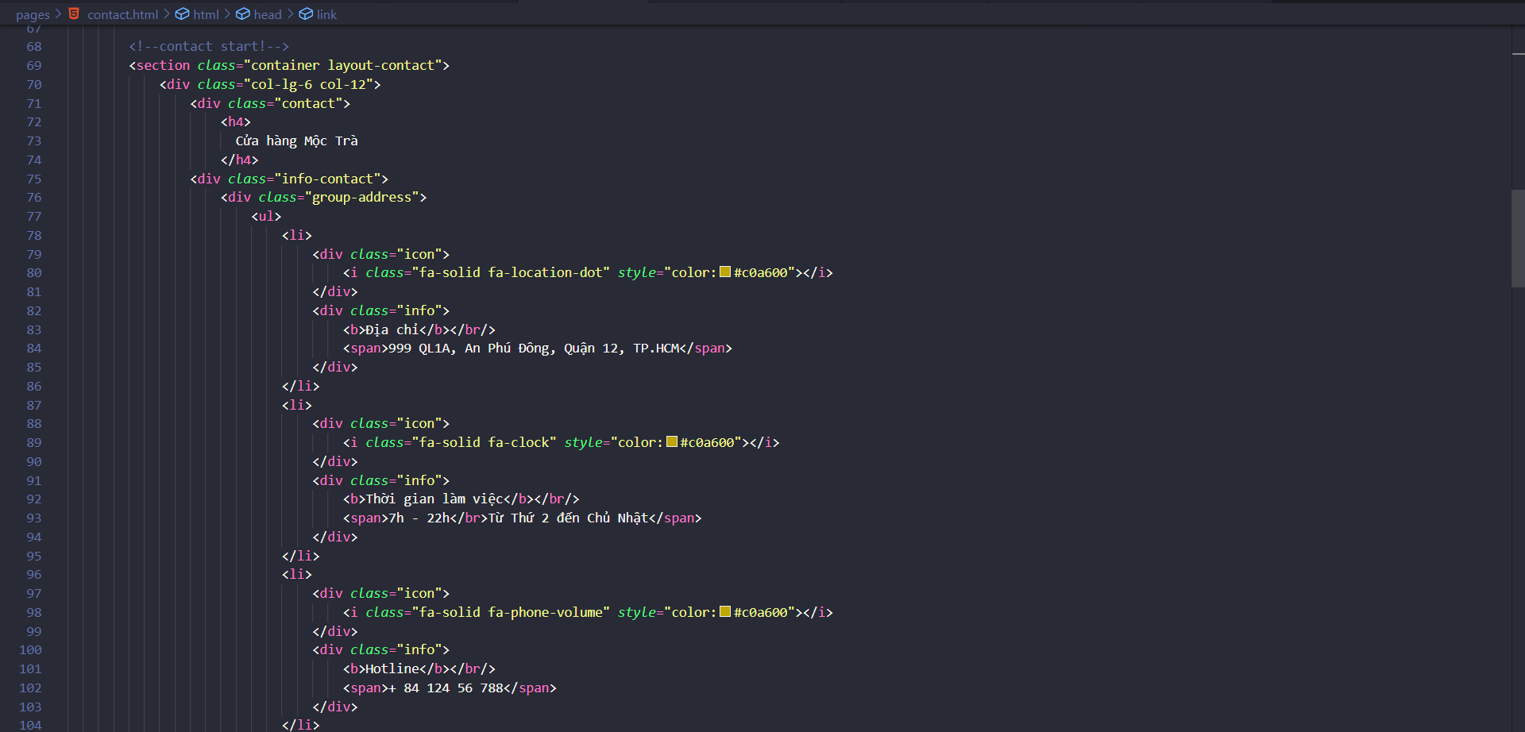**Code thiết kế**

Hình 2.6.3 (1) : Code thiết kế trang liên hệ

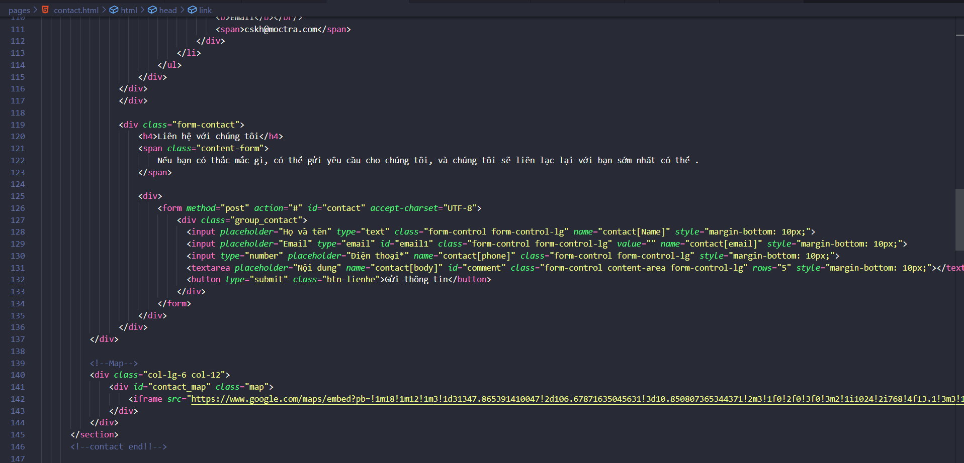

Hình 2.6.3 (2) : Code thiết kế trang liên hệ

* 1. 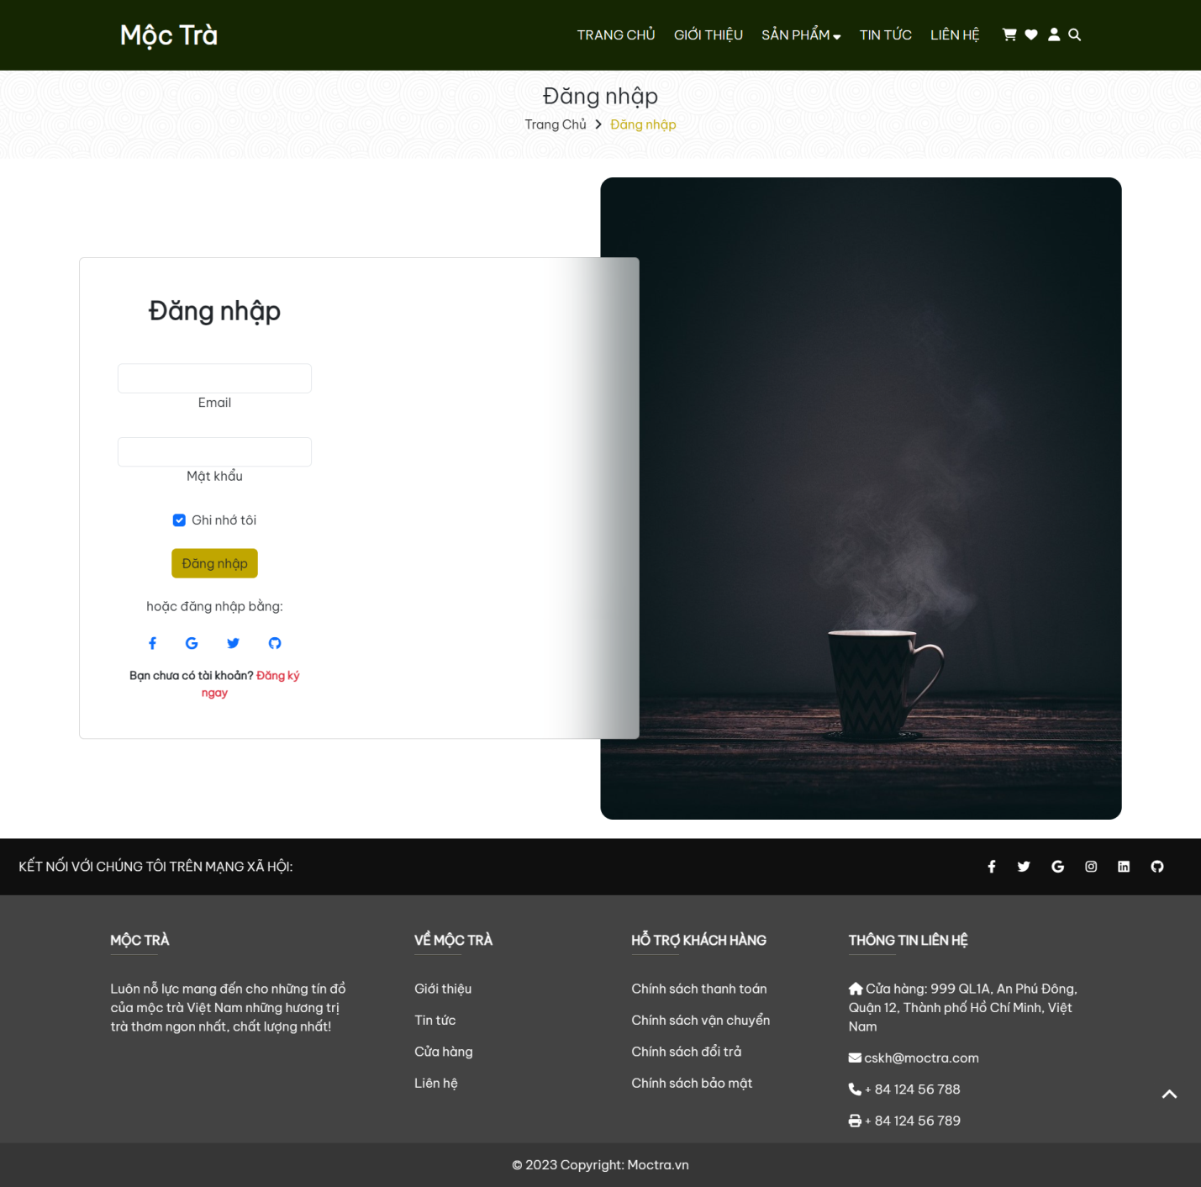**Trang đăng nhập**

Hình 2.7 : Trang đăng nhập

* + 1. **Mô tả**
* Bao gồm các đường dẫn đến các trang phụ ở phần Navigation.
* Form cho người dùng nhập email và mật khẩu để đăng nhập.
* Ô tích để ghi nhớ tài khoản.
* Có thể đăng nhập bằng phương thức khác.
* Nếu chưa có tài khoản thì có thể chuyển đến trang đăng ký ngay.
* Footer chứa sitemap, chính sách và thông tin liên lạc.
  + 1. **Kỹ Thuật thiết kế**
* Layout dùng các thẻ: <header>, <nav>, <section>, <div>, <main>,...
* Thiết kế dùng các thẻ: <img>, <a>, <p>, <h2>, ...
* Định dạng CSS: color, position, padding, margin, display, z-index,…
* Sử dụng thư viện ngoài như Bootstrap 5, Font Awesome,...
  + 1. 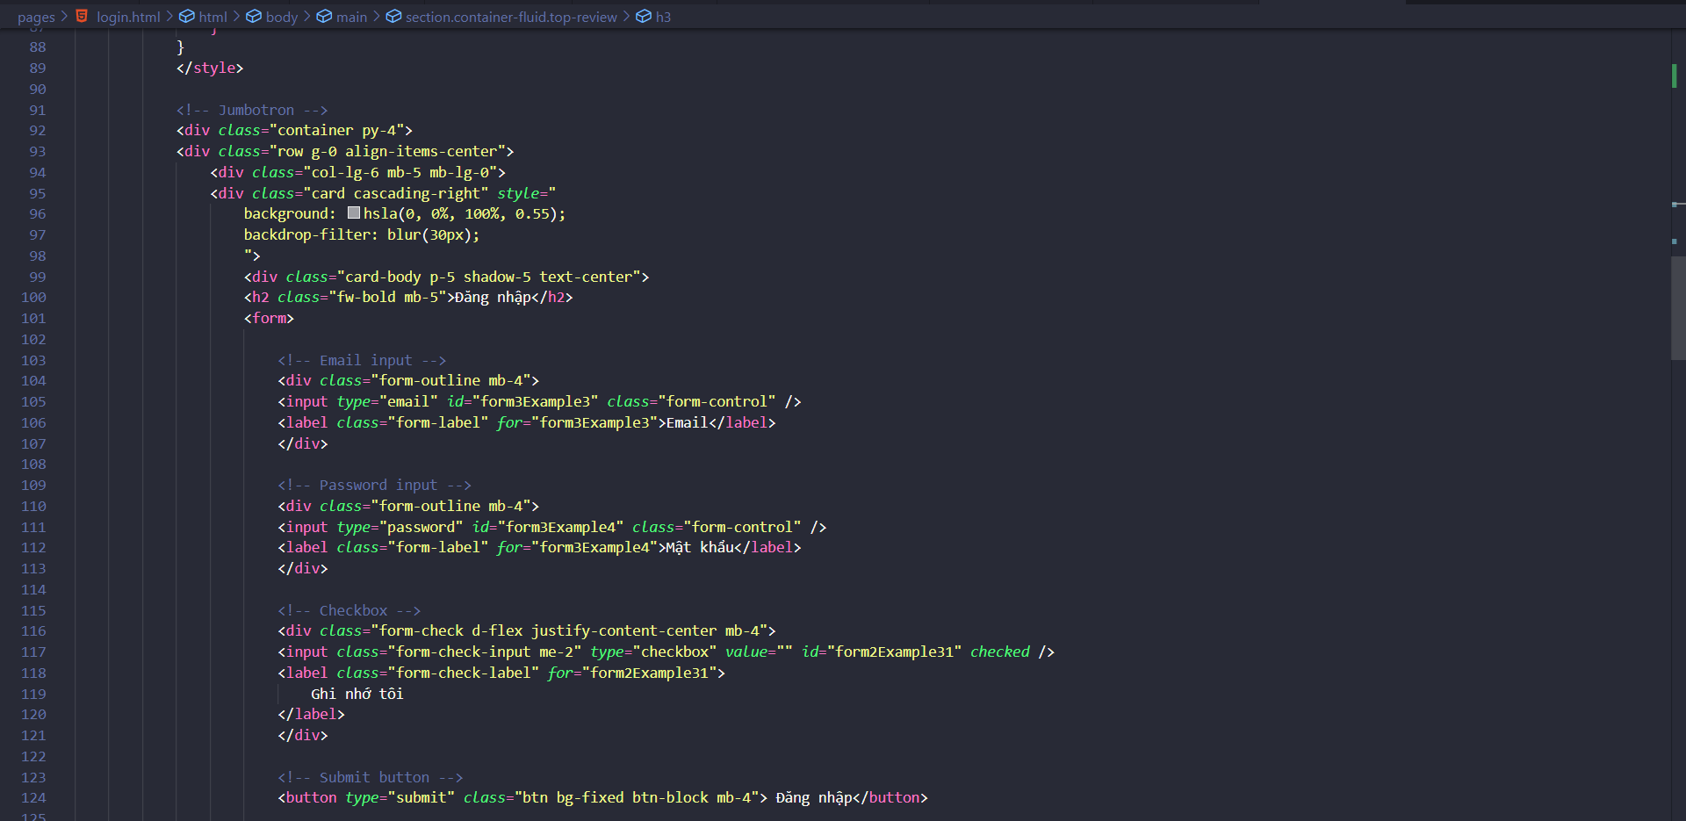**Code thiết kế**

Hình 2.7.3 (1) : Code thiết kế trang đăng nhập

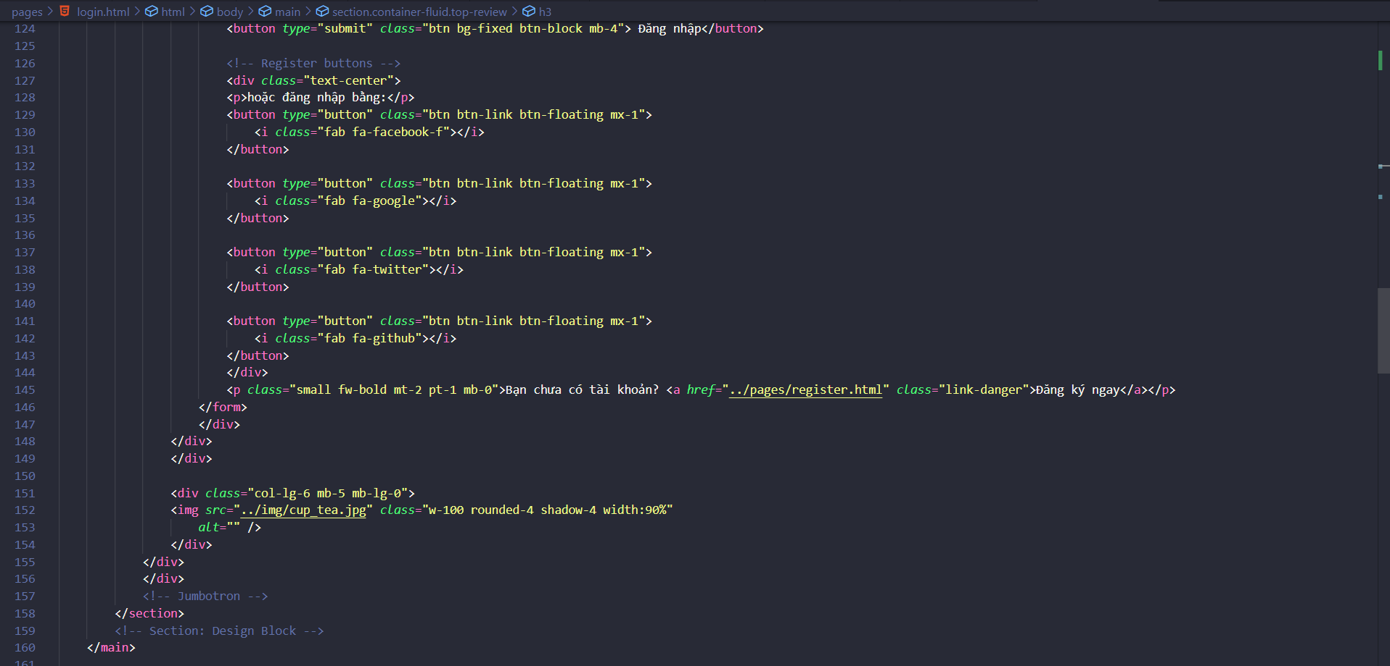

Hình 2.7.3 (2) : Code thiết kế trang đăng nhập

* 1. 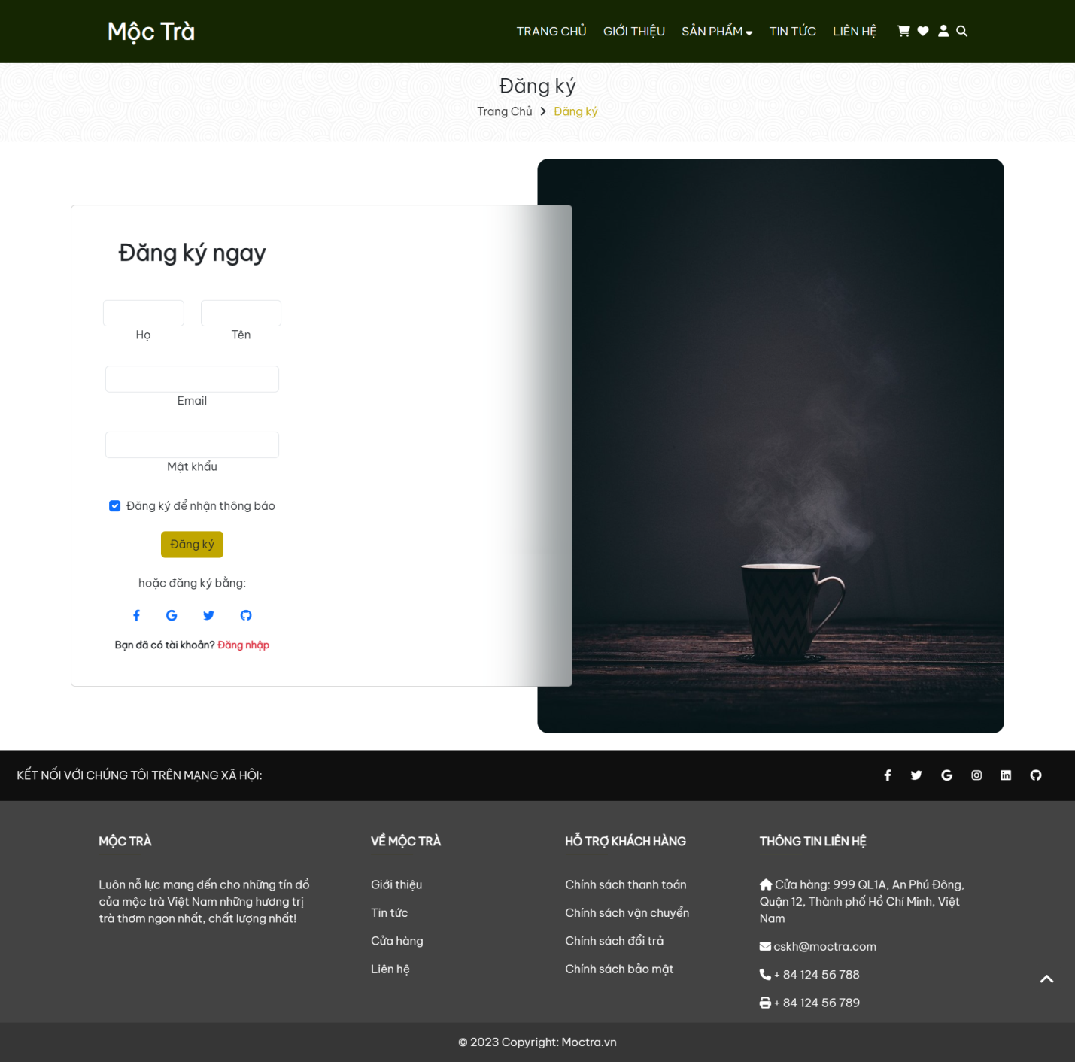**Trang đăng ký**

Hình 2.8 : Trang đăng ký

* + 1. **Mô tả**
* Bao gồm các đường dẫn đến các trang phụ ở phần Navigation.
* Form cho người dùng nhập Họ, tên, email và mật khẩu để đăng ký.
* Ô tích để ghi nhận thông báo về email.
* Có thể đăng ký bằng phương thức khác.
* Nếu đã có tài khoản thì có thể chuyển đến trang đăng nhập.
* Footer chứa sitemap, chính sách và thông tin liên lạc.
  + 1. **Kỹ Thuật thiết kế**
* Layout dùng các thẻ: <header>, <nav>, <section>, <div>, <main>,...
* Thiết kế dùng các thẻ: <img>, <a>, <p>, <h2>, ...
* Định dạng CSS: color, position, padding, margin, display, z-index,…
* Sử dụng thư viện ngoài như Bootstrap 5, Font Awesome,...
  + 1. 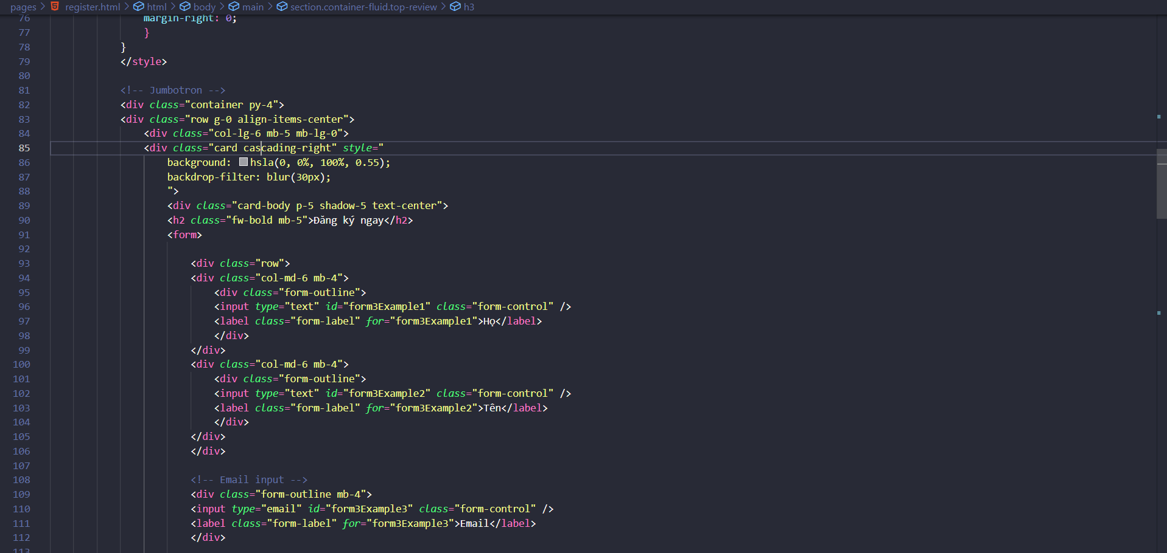**Code thiết kế**

Hình 2.8.3 (1) : Code thiết kế trang đăng ký

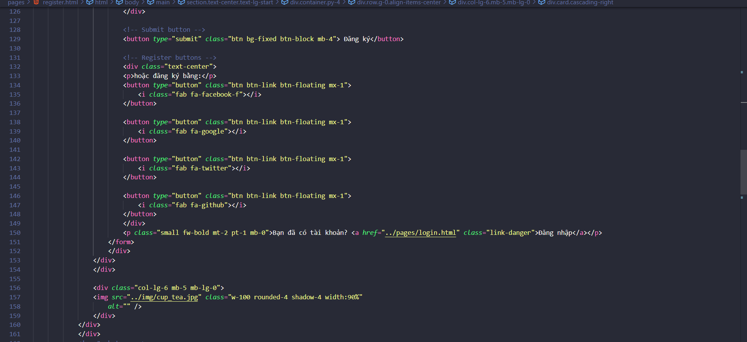

Hình 2.8.3 (2) : Code thiết kế trang đăng ký

* 1. 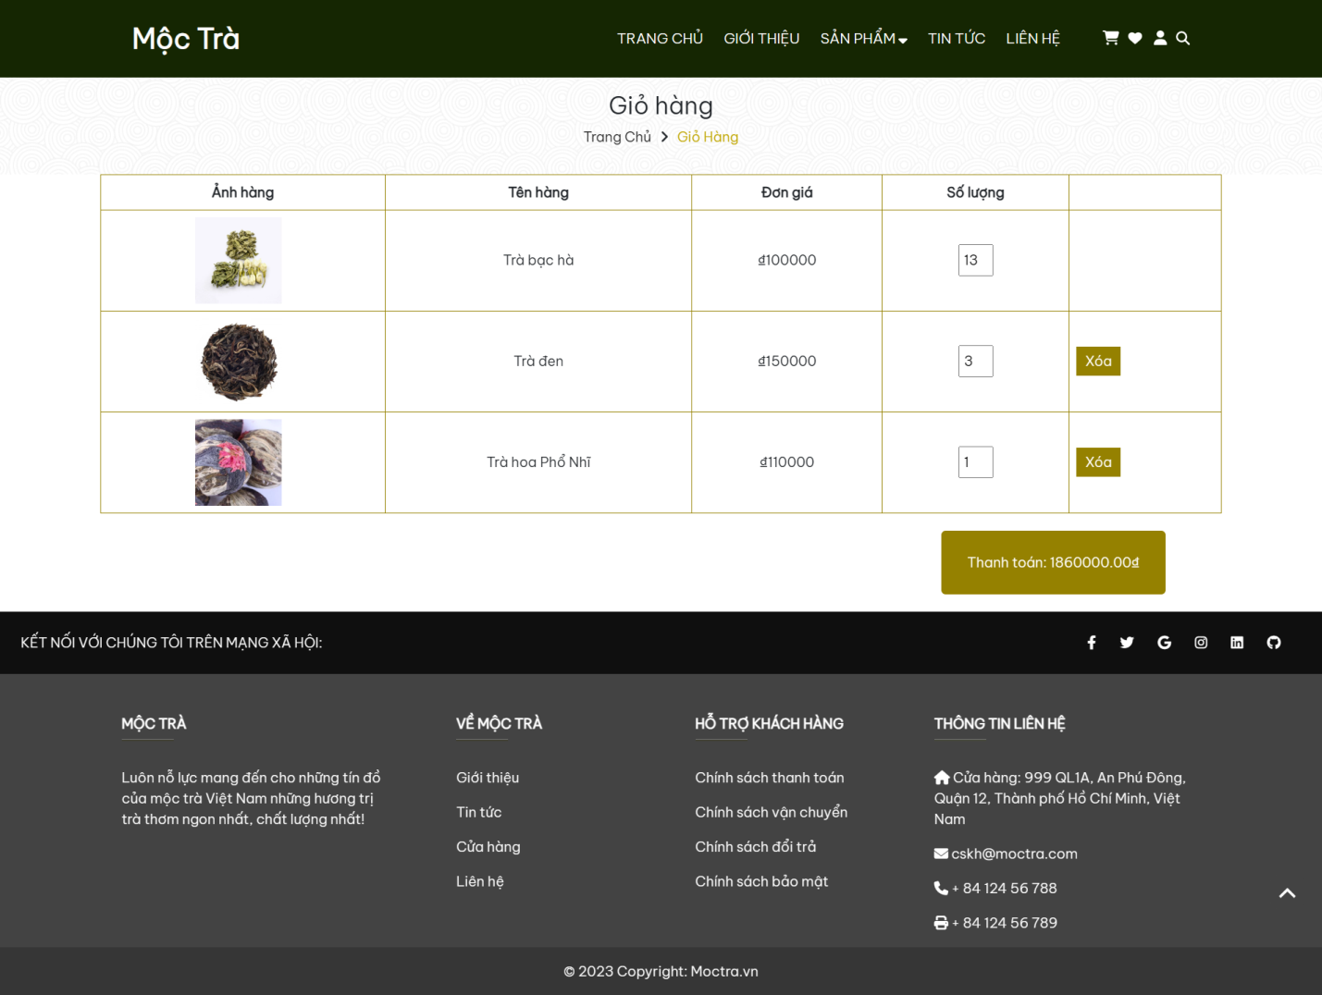**Trang giỏ hàng**

Hình 2.9 : Giao diện trang giỏ hàng

* + 1. **Mô tả**
* Bao gồm các đường dẫn đến các trang phụ ở phần Navigation.
* Bao gồm thông tin mặt hàng được chọn
* Có thể chỉnh số lượng và cập nhật tổng tiền phải thanh toán
* Có thể xóa mặt hàng
* Footer chứa sitemap, chính sách và thông tin liên lạc.
  + 1. **Kỹ Thuật thiết kế**
* Layout dùng các thẻ: <header>, <nav>, <section>, <div>, <table>,...
* Thiết kế dùng các thẻ: <img>, <a>, <p>, <h2>, ...
* Định dạng CSS: color, position, padding, margin, display, z-index,…
* Sử dụng thư viện ngoài như Bootstrap 5, Font Awesome,...
  + 1. **Code thiết kế**

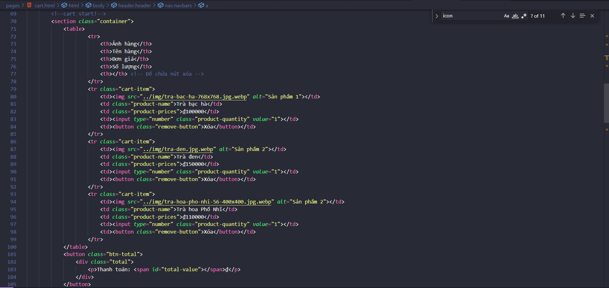

Hình 2.9.3 : Code thiết kế trang giỏ hàng

# CHƯƠNG 5:

# KẾT LUẬN

1. **Ưu điểm của đồ án:**

* Giao diện dễ nhìn và trực quan.
* Trang web được thiết kế với giao diện thân thiện với người dùng, và dễ sử dụng.
* Góp phần làm cho thị trường kinh doanh trà trực tuyến càng thêm đa dạng.
* Trang web có các phương tiện tương tác với khách hàng như số liên hệ, email và kết nối mạng xã hội

1. **Nhược điểm của đồ án:**

* Lối thiết kế web còn đơn điệu, chưa có nhiều nội dung.
* Các sản phẩm còn hạn chế.
* Chưa hỗ trợ đa màn hình
* Chưa có nhiều tương tác động bằng javascript.
* Code chưa được mạch lạc và thiếu khả năng tái sử dụng

1. **Hướng phát triển của đồ án:**

* Cải thiện thêm về mặt nội dung và phương thức trình bày.
* Thêm nhiều sản phẩm hơn.
* Thêm hỗ trợ tương tác đa màn hình.
* Xây dựng hệ thống web động bằng javascript.
* Thiết kế hệ thống linh hoạt, dễ dàng mở rộng hơn trong tương lai.

**TÀI LIỆU THAM KHẢO**

1. Nguyễn Mai Huy (2021), Slide bài giảng môn Thiết kế web, Khoa CNTT, Trường ĐH. Nguyễn Tất Thành.
2. Eric A. Meyer (2015) Basic Visual Formatting in CSS
3. Eric A. Meyer (2015) Colors, Backgrounds, and Gradients
4. Aravind Shenoy, Ulrich Sossou (2014) Learning Bootstrap
5. W3Schools Online Web Tutorials: <https://www.w3schools.com/>